# BỘ LAO ĐỘNG THƯƠNG BINH & XÃ HỘI

**TRƯỜNG CAO ĐẲNG CÔNG NGHỆ THÔNG TIN TP.HCM KHOA CÔNG NGHỆ THÔNG TIN-ĐIỆN TỬ**



**BÁO CÁO TIỂU LUẬN**

**MÔN HỌC: HỆ THỐNG QUẢN LÝ NỘI DUNG (CMS)**

ĐỒ ÁN CUỐI KỲ

# Giảng viên hướng dẫn:

**Sinh viên thực hiên:Võ Thái Sang MSSV: 501220287 Tên nhóm học phần: 015_HTQLND_HK3_22.23_CD22CT2**

**Học kỳ: 1 Năm học: 2023 - 2024**

**Tp.Hồ Chí Minh, tháng 07 năm 2023**

**NHẬN XÉT CỦA GIẢNG VIÊN HƯỚNG DẪN**

................................................................................................................................

...........................................................................................................................................

...........................................................................................................................................

...........................................................................................................................................

...........................................................................................................................................

...........................................................................................................................................

...........................................................................................................................................

...........................................................................................................................................

...........................................................................................................................................

...........................................................................................................................................

...........................................................................................................................................

...........................................................................................................................................

...........................................................................................................................................

...........................................................................................................................................

...........................................................................................................................................

...........................................................................................................................................

...........................................................................................................................................

...........................................................................................................................................

...........................................................................................................................................

...........................................................................................................................................

Tp. HCM, ngày….tháng…..năm……… (chữ ký và ghi rõ họ tên)

.................................................................

Mục lục

1. Đang nhập vào trang wordpress và các lugn cần tải 4
2. Tạo header và footer cho trang website 13

1.Giao diện mẫu. 13

2.Các bước thực hiện giao diện header 13

3.Giao diện mẫu footer 29

4.Các bước thực hiện giao diện footer 29

1. Tạo trang chủ 30
   1. Thiết kế vùng chứa 1 30
   2. Thiết kế vùng chứa 2 30
   3. Thiết kế vùng chứa 3 30
   4. Tạo bài viết và thiết phần blog time cho trang chủ 30
   5. Thiết kế vùng chứa 5 30
   6. Thiết kế Contaner 30
2. Tạo trang cửa hàng 55
   1. Thiết kế vùng chứa 1 55
   2. Thiết kế vùng chứa 2 55
   3. Thiết kế vùng chứa 3 55
3. Tùy chỉnh cho trang single product , trang giỏ hàng , trang tìm kkiem61với template..87
   1. Sửa với theme build 87
   2. Sử dụng các mẫu có s 87
   3. Tùy chỉnh cho trang single products với elementor 87
   4. Tùy chỉnh giao diện cho trang giỏ hàng 88
   5. Tùy chỉnh giao diện cho trang tìm kiếm 88
4. Tạo trang đăng nhập 111
5. Kết luận

# Đăng nhập wordpress và các lugin cần tải

## Các bước thực hiện

Bước 1: Tải mã nguồn Xampp và wordpress

Trước tiên bạn hãy tải phiên bản mới nhất của mã nguồn WordPress tại địa chỉ <https://wordpress.org/latest.zip>.

Sau đó bạn giải nén ra sẽ có được một thư mục mang tên “wordpress“. Có thể thư mục wordpress này sẽ được lồng trong một thư mục khác tên là wordpress-x (x ở đây là số phiên bản), nhưng nói chung bạn cứ vào sẽ có được một thư mục tên wordpress như hình dưới.



Sau đó tiếp tục tải mã nguồn xammp tại địa chỉ [Download XAMPP (apachefriends.org)](https://www.apachefriends.org/download.html)

Bạn tiếp tục chọn các phên bản phù hợp với máy của mình tải về:

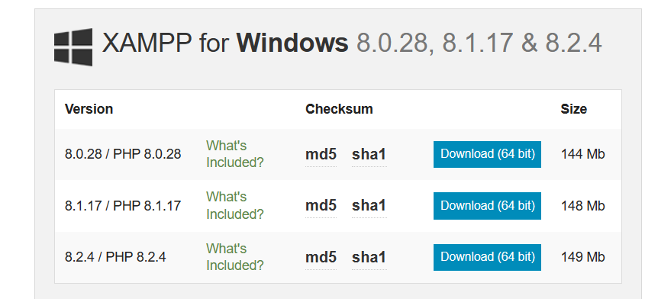

Sau khi tải hoàn tất và hoàn thành các bước cái đặt ta sẽ được giao diện xampp như sau:

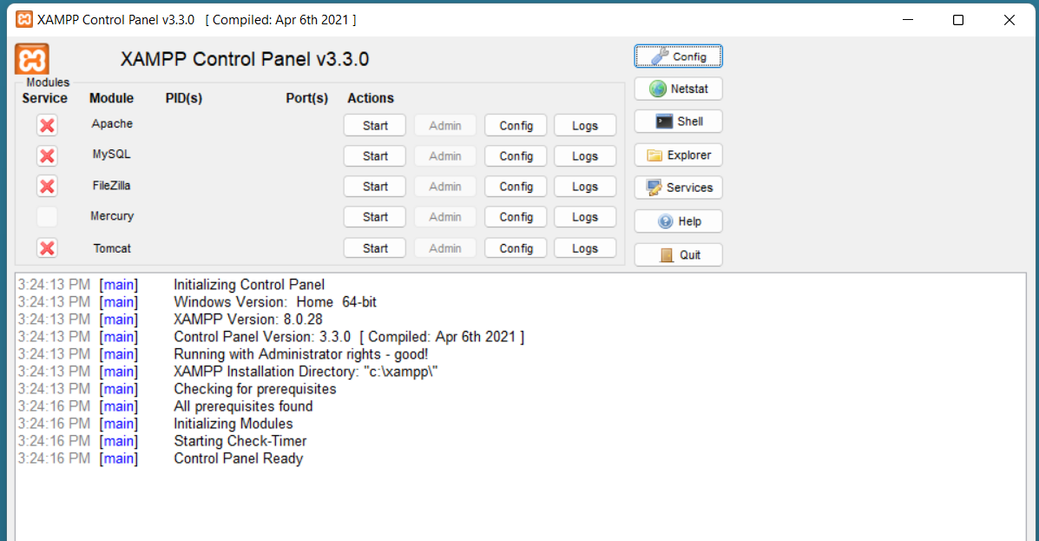

Bước 2: Tạo cơ sở dữ liệu cho trang wordpress

Sau khi đã tải xampp và mã nguồn wordpress ta sẽ tiếp tục thực hiện việc đăng nhập vào trang word press.

Đầu tiên ta mở xampp và bật 2 module apache và mysql lên

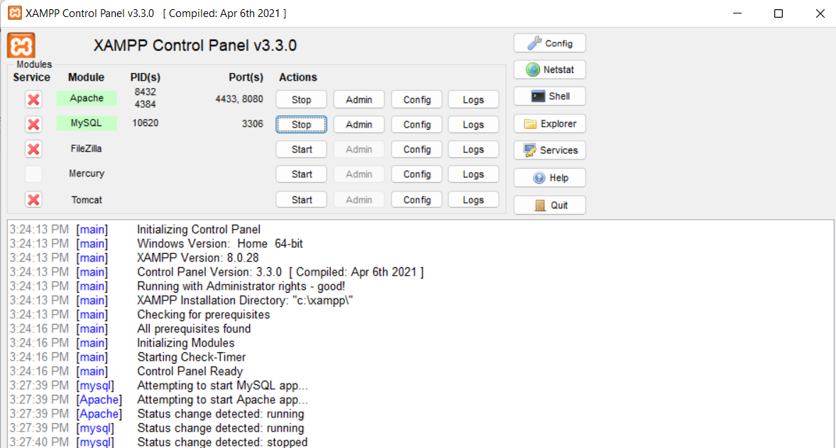

Nếu thấy cả 2 đều ko bị tắt thì chúng ta kích hoạt được sever và cơ sở dữ liệu để lưu trữ

Tiếp đó ta truy cập vào trang web <http://localhost:8080/dashboard/> chọn vào Phpadmin để truy cập vào trang cơ sở dữ liệu của xampp

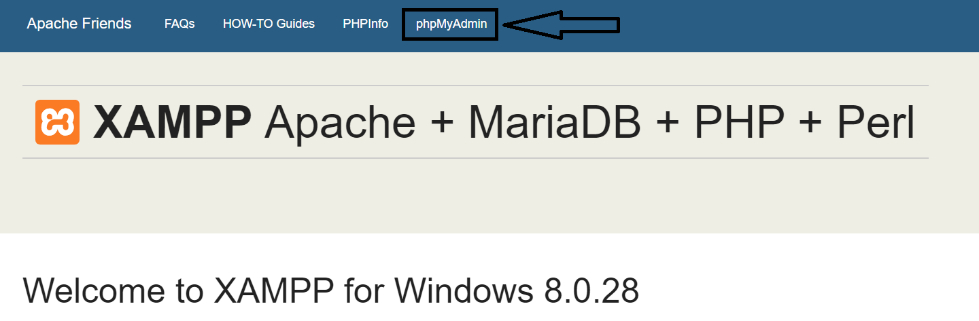

Sau khi truy cập thành công ta sẽ được giao diện sau và tiếp tục chọn vào mục cơ sở dữ liệu để tạo data cho trang wordpress của chúng ta :

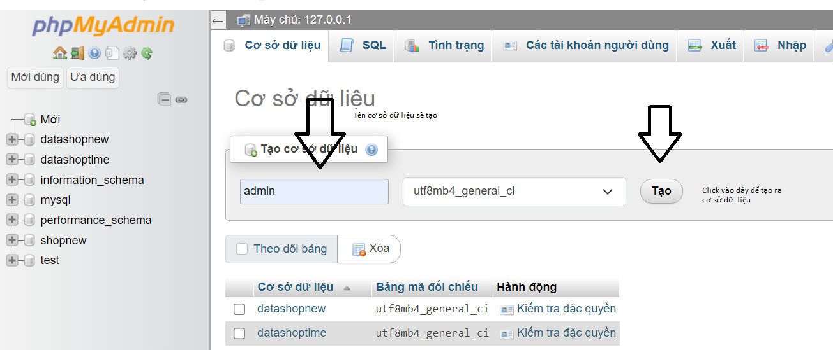

Như vậy ta đã tạo thành công database cho trang wordpress của chúng ta với tên là datashoptime

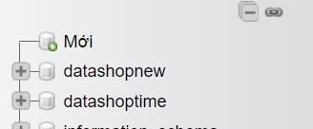

Bước 3:Đăng nhập vào trang wordpress

Sau khi tạo database thành công ta sẽ tiến hành tạo trang wordpress

Đầu tiên ta cần tạo 1 file sẽ lưu trữ trang wordpress của chúng ta trong xampp

B1) vào file xampp mà ta đã lưu trữ trên máy chọn vào file htdocs

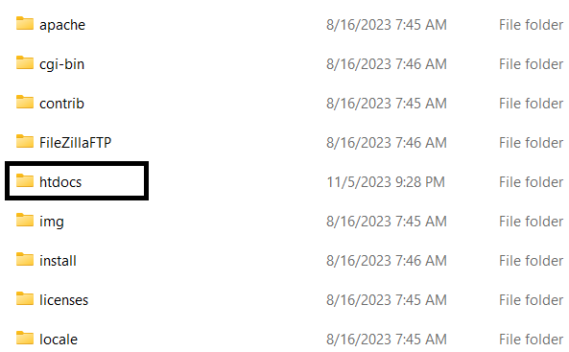

Tại đây ta new 1 file mới và đặt tên sao cho dễ nhớ và phù hợp với website của bạn



B2) Ta sẽ copy file press mà ta đã giải nén vào trong file mà ta vừa mới tạo

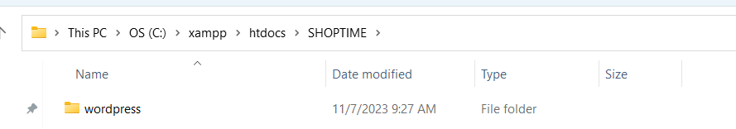

B3)Truy cập vào trang wordpress

Để truy cập vào trang wordpress ta địa chỉ của file wordpress mà ta vừa mới cho vào như sau:

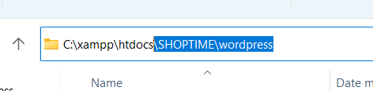

Sau đó ta lên trình duyệt gg chorm và gõ vào thanh tìm website như sau localhost:8080/SHOPTIME\wordpress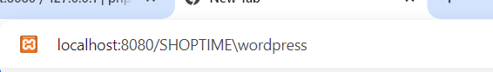

Sau khi nhấn enter ta sẽ truy vào được trang wordpress vì là lần đầu tiên đăng nhập vào ta sẽ phải thực hiện các thao tác thiết lập cho trang wordpress

Bước 4: Thiết lập cho trang wordpress

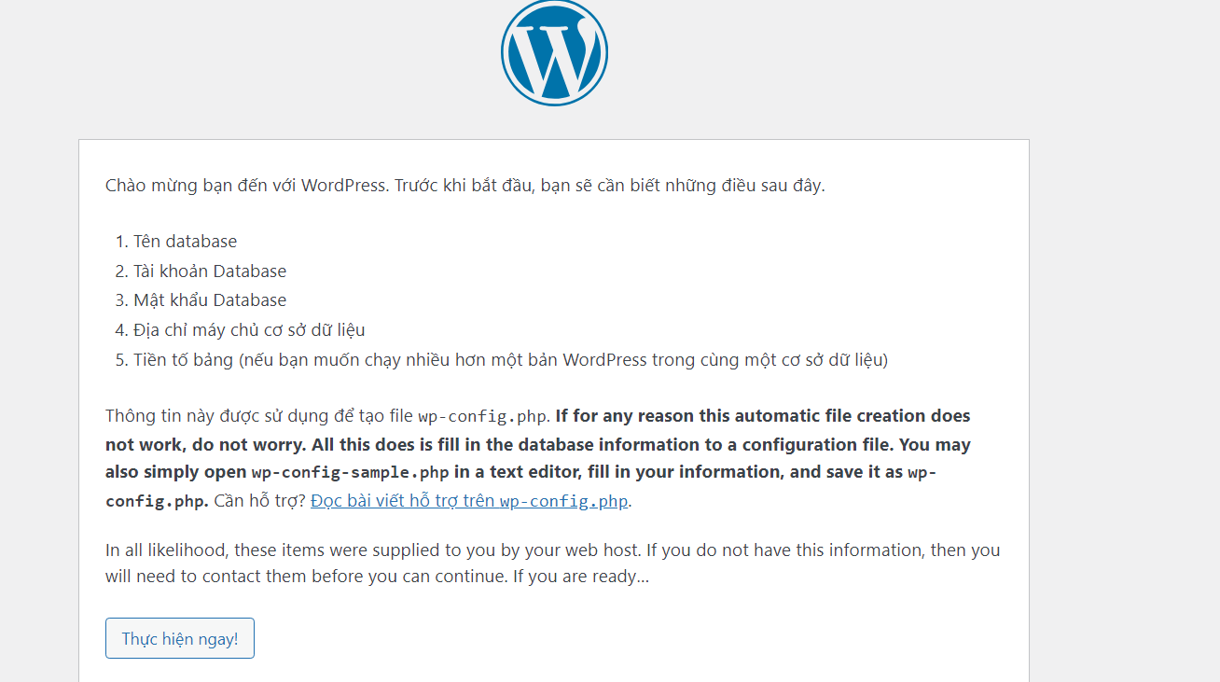

Khi lần đầu tiên đăng nhập nó sẽ giao diện trên ta chọn thực hiện ngay và thiết lập như sau:

Đây là phần ta sẽ kết nối với cơ sở dữ liệu ta thực hiện như sau:

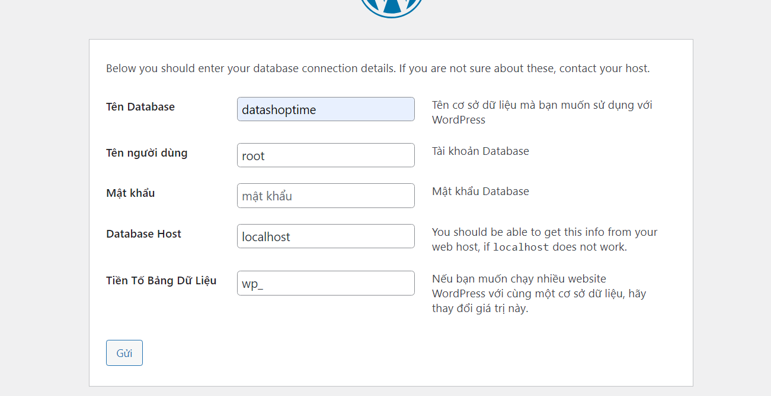

-Ở phần tên database thì ta điền chính xác tên database mà ta đã tạo cho trang wordpress của mình ở bước 2

-Tên người dùng : Ta để là root

-Mật khẩu : ta để trống

-Database host: ta giữ nguyên

- tiền tố bảng dữ liệu :ta gữ nguyên

Sau khi nhận gửi đi ta sẽ nhận dược thông báo sau và chọn bắt đầu cài đặt

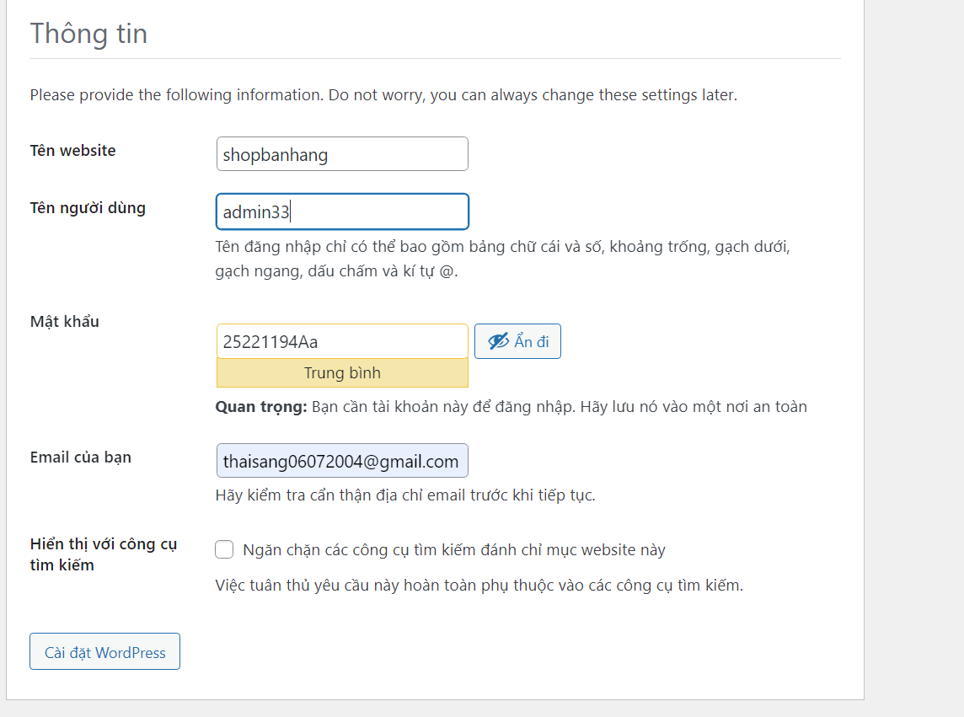

Tại mục này ta sẽ tạo ra tài khoản để đăng nhập vào trang wordpress của chúng ta ,

Sau khi điền đầy đủ các thông tin ta chọn vào cài đặt wordpress và đăng nhập vào trang wordpress

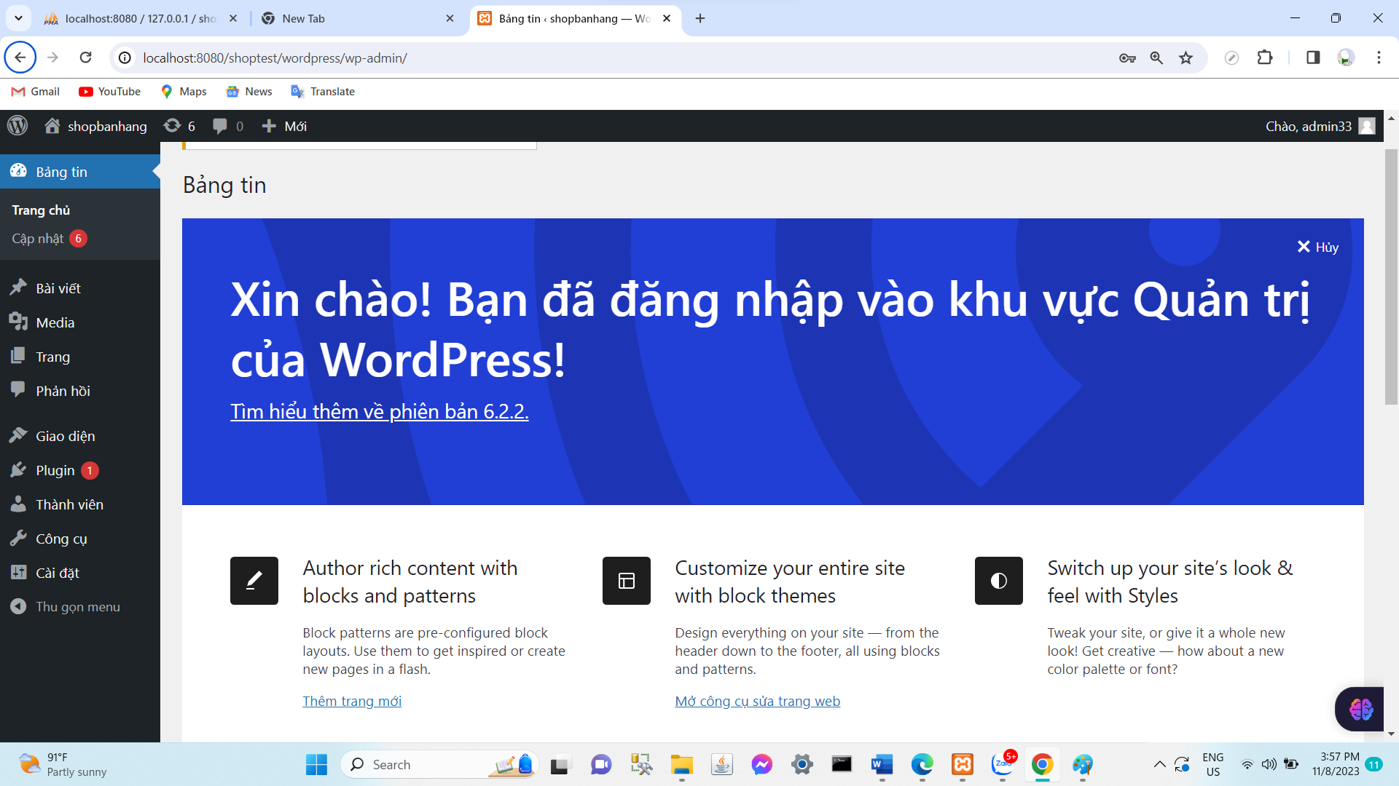

Bước 5: Cài đặt pulgin cần thiết cho việc thiết kế

Ta chọn vào pulgin và chọn vào cài mới

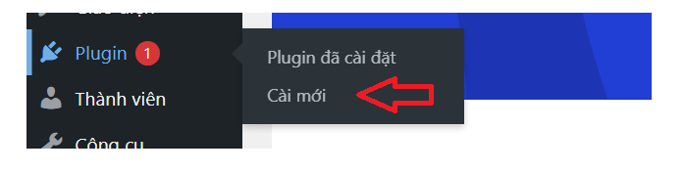

Ở mục tìm kiếm ta tìm kiếm từ khóa là elmentor và cài đạt các pulgin sau:

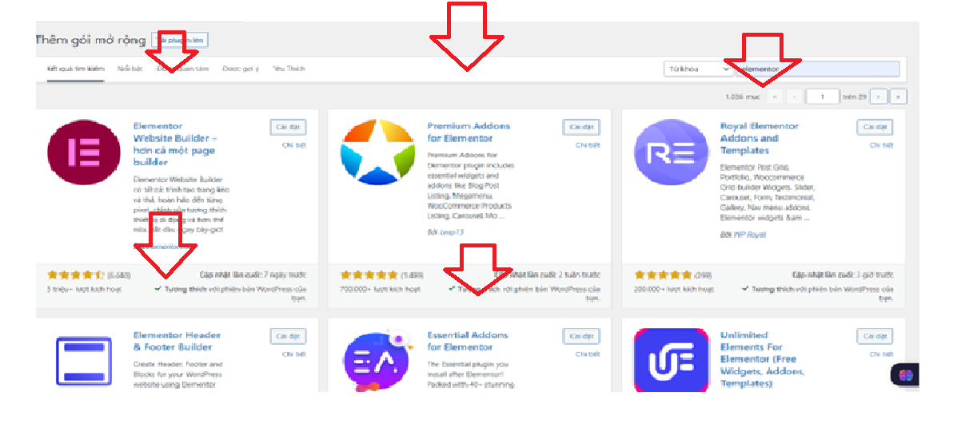

Đây là các pulgin sẽ giúp chúng ta tạo ra 1 trang website bằng việc kéo thả dễ dàng

Tiếp đó ta tiếp tục cài đặt pulgin woocomer để tạo ra 1 trang website bán hàng một cách dễ dàng hơn.

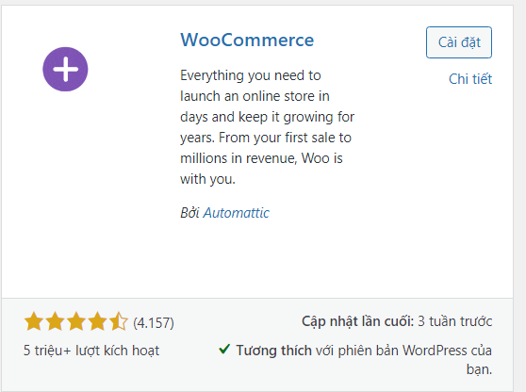

Tiếp đó ta sẽ kích hoạt các pulgin vừa mới cài đặt

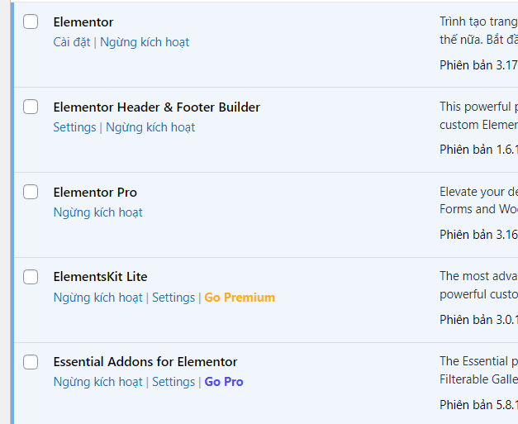

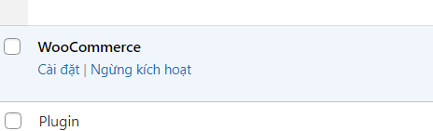

Tổng kết : như vậy ta hoàn thành việc đăng nhập vào trang wordpress và cái đặt các pulgin giúp chúng ta tạo ra các trang website 1 cách dễ dàng

# Tạo header và footer cho trang website

## Giao diện mẫu header

## Các bước thực hiện giao diện header

Bước 1: Vào phần giao diện → Elementor Header & Footer Builder → Add new

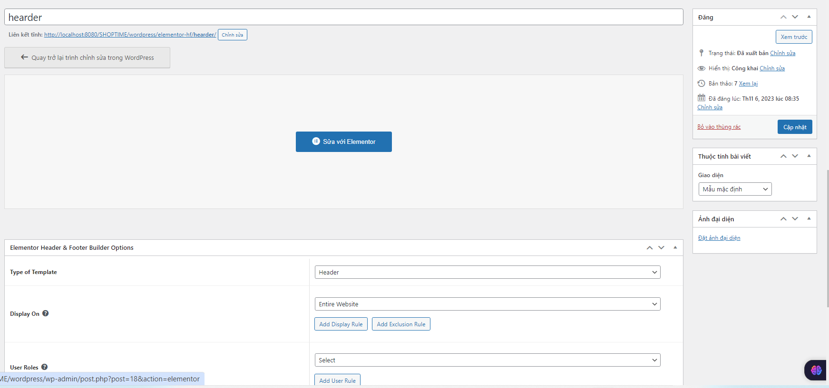

Bước 2: Cài đặt cho header

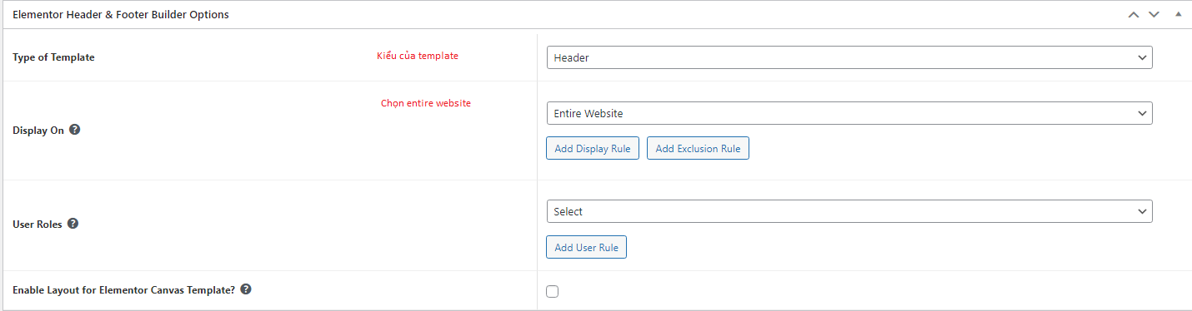

Chọn kiểu của template là header và display on là entire website để header có thể xuất hiện ở mọi trang của websie

Bước 3: Sửa với elmentor

Ta click vào sửa với elementor

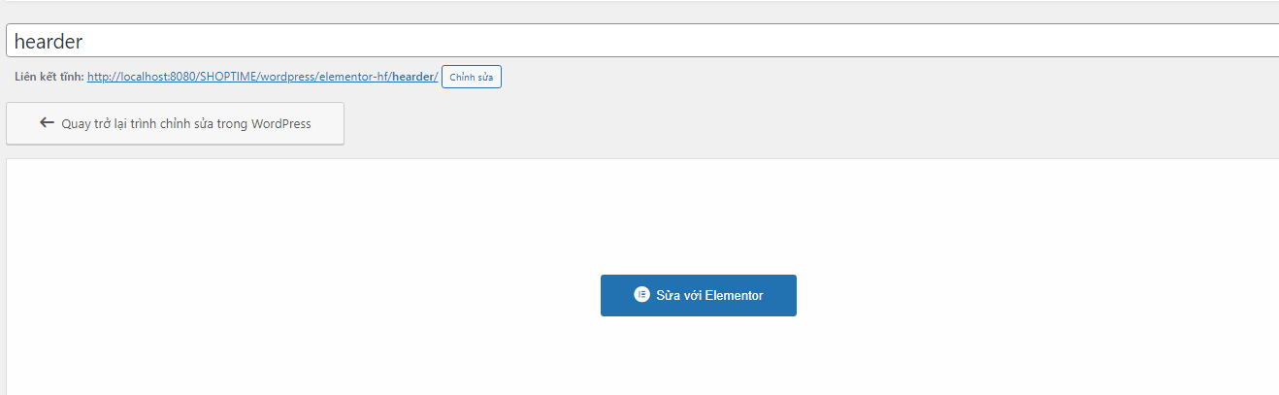

Sau khi click ta sẽ được giao diện sau:

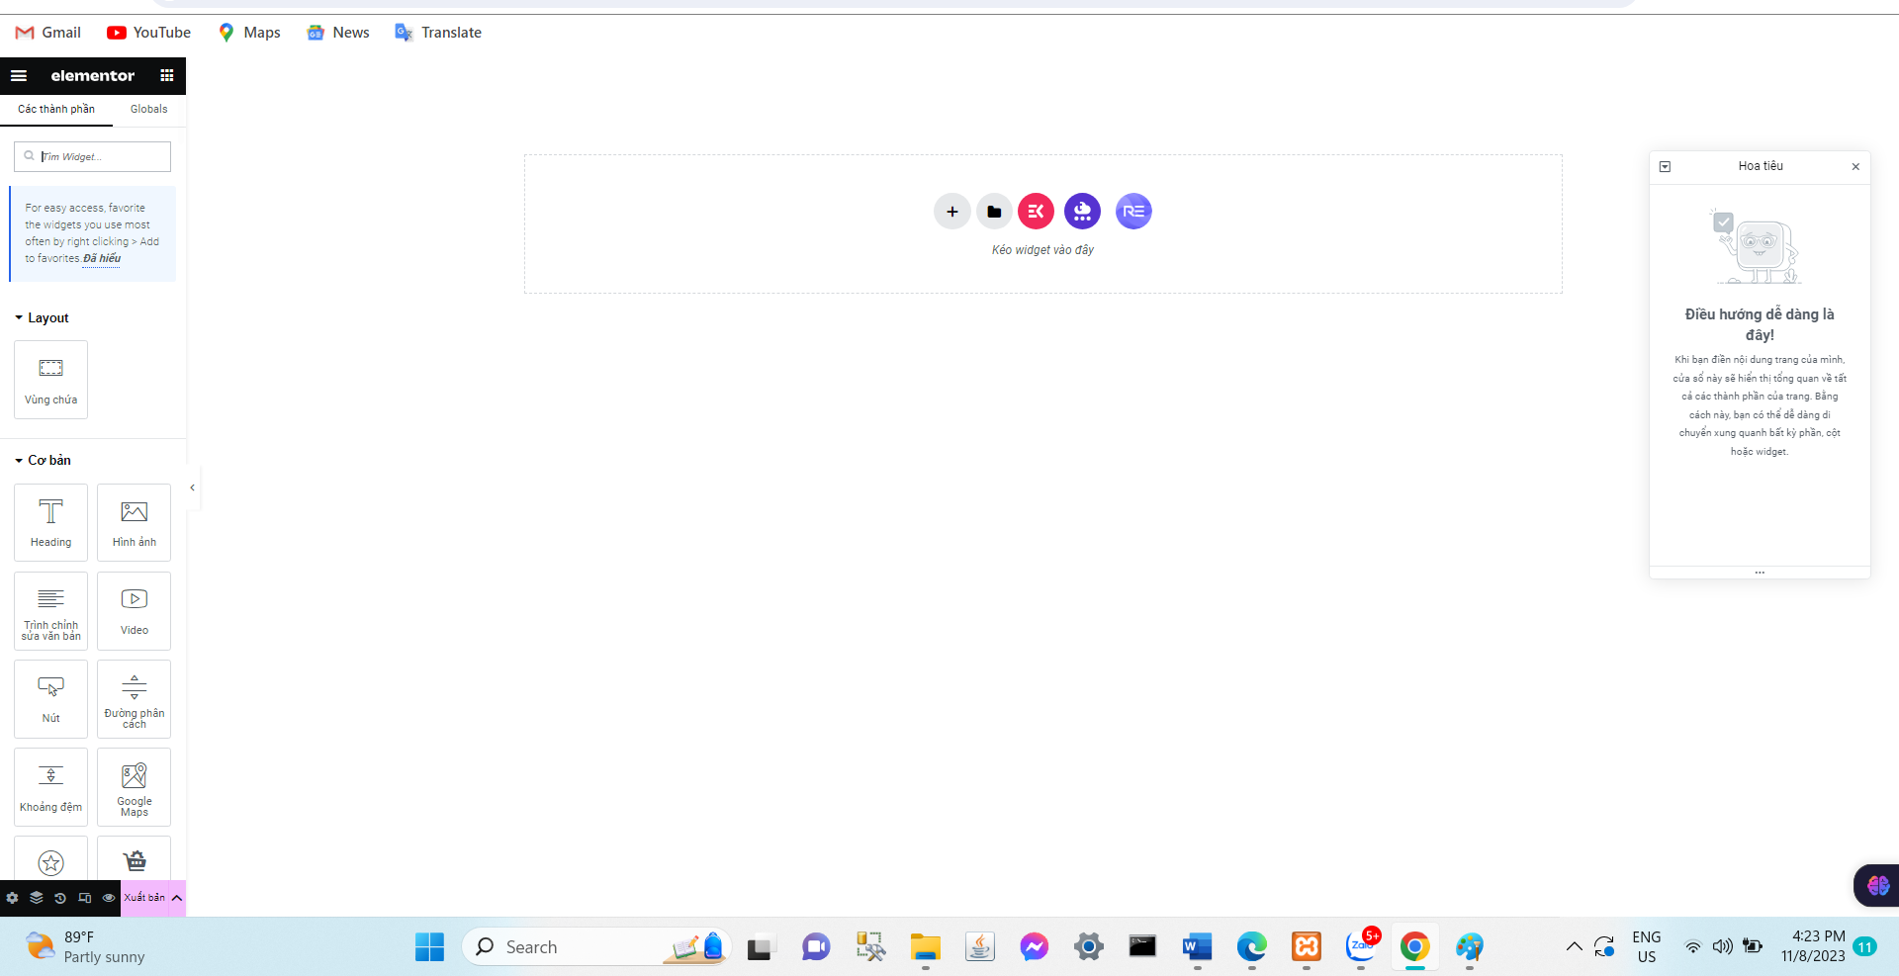

Bước 4: Tạo vùng và chỉnh sửa cho phần thông báo của header.

Click vào phần dấu + để tạo 1 vùng chứa mới



Sau khi tạo vùng chưa sẽ xuất hiện bảng hoa tiêu để ta dễ dàng quản lý các vùng chứa

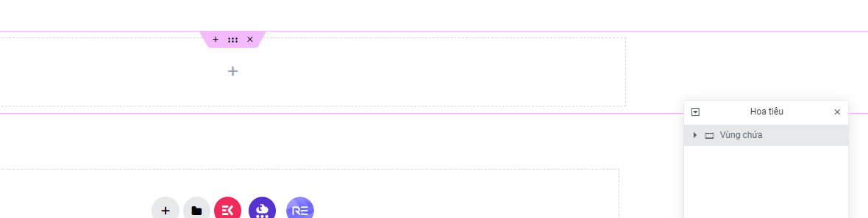

Vì giao diện mẫu thì thanh thông báo là 1 silder nên ta sẽ add 1 silder vào trong vùng chứa ta click vào dấu + ở vùng chứa thì bên phải sẽ xuất hiện các tính năng mà elementor đã cung cấp cho chúng ta để thiết kế cho trang website

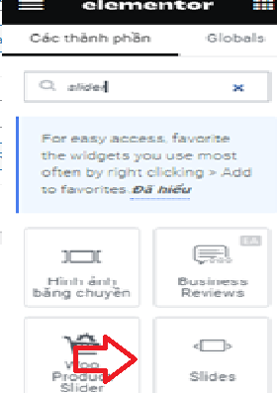

Ta tìm từ khóa và chọn vào sliders

B4.1 chỉnh sửa cho phần vùng chứa

Thiết lập cho vùng chứa

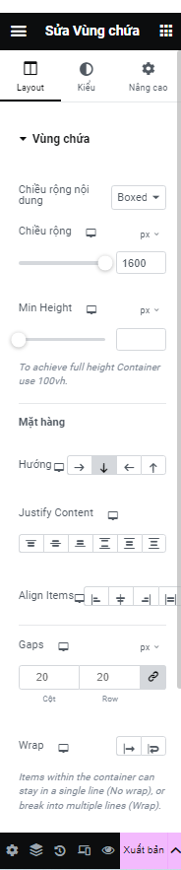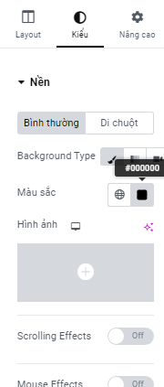

-Tại layout thiết lập chiều rộng mà vùng chứa sẽ hiển thị lên trên website là 1600px

- Tại phần nền ta thiết lập cho vùng chứa là nền đen

B4.2 Thiết lập cho silder

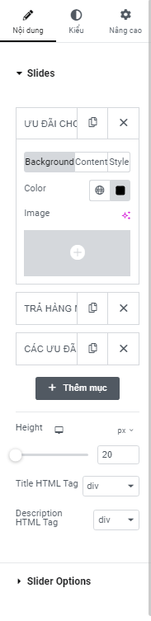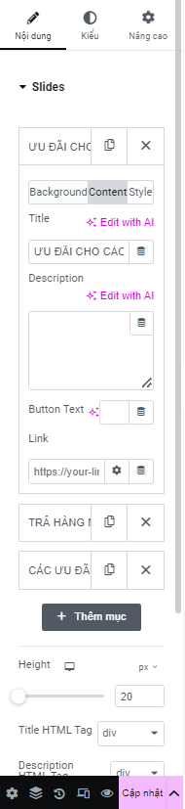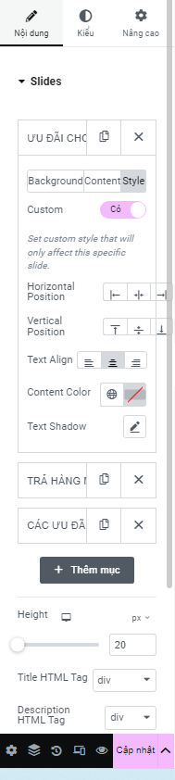

-Tại phần nội dung ở mục silder phần background ta sẽ để nền là đen , độ cao của silder sẽ là 20

-Tại phần content ở mục Tile thì ta sẽ chỉnh sửa lại thành các nội dung text theo ý của ta vd: Các ưu đãi dành cho clubadidas

-Tại phần style ta bật phần custum để có thể chỉnh sửa ta chọn cho text align là center để chữ có thể vào giữa slider

Sau khi tạo thành công ta click vào phần sao chép để tạo ra thêm các silder khác

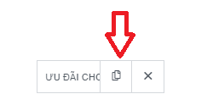

Đây là kết quả :



Bước 5: Tạo phần trợ giúp ,chỉnh sách đổi trả , đăng kí thành viên

Giao diện mẫu.



Ta tạo vùng chứa và thêm vào vùng chứa 1 danh sách icon

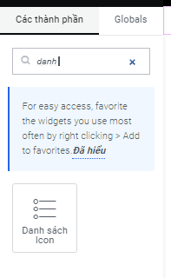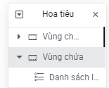

B5.1 Thiết lập cho vùng chứa

 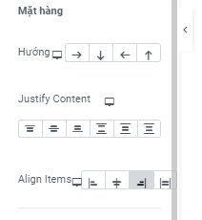

-Tại layout thiết lập chiều rộng mà vùng chứa sẽ hiển thị lên trên website là 1600px

-Tại phần Align Items ta sẽ chọn là end để phần danh sách icon xuất hiện ở cuối của vùng chứa

B5.2 thiết lập cho danh sách icon

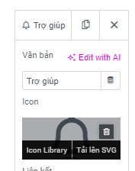 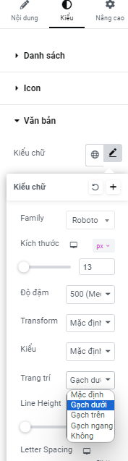

-Tại phần văn bản ta sẽ thay thế thành các văn bản ta muốn hiển thị và chọn nút thùng rác icon để icon ko xuất hiện

-Tại phần kiểu ta chọn vào mục văn bản để chỉnh sửa phông chữ , ở family ta sẽ chọn là roboto , độ đậm là 500 medium , trang trí là gạch dưới.

B5.3 Tải icon vietnam

Để tạo icon việt nam

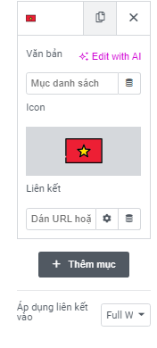 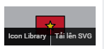

Ta sao chép thành một mục mới xóa đi phần văn bản , ở phần icon t chọn vào tải lên svg .

Sau đó ta tải lên phần hình icon Việt Nam và chèn vào meadia

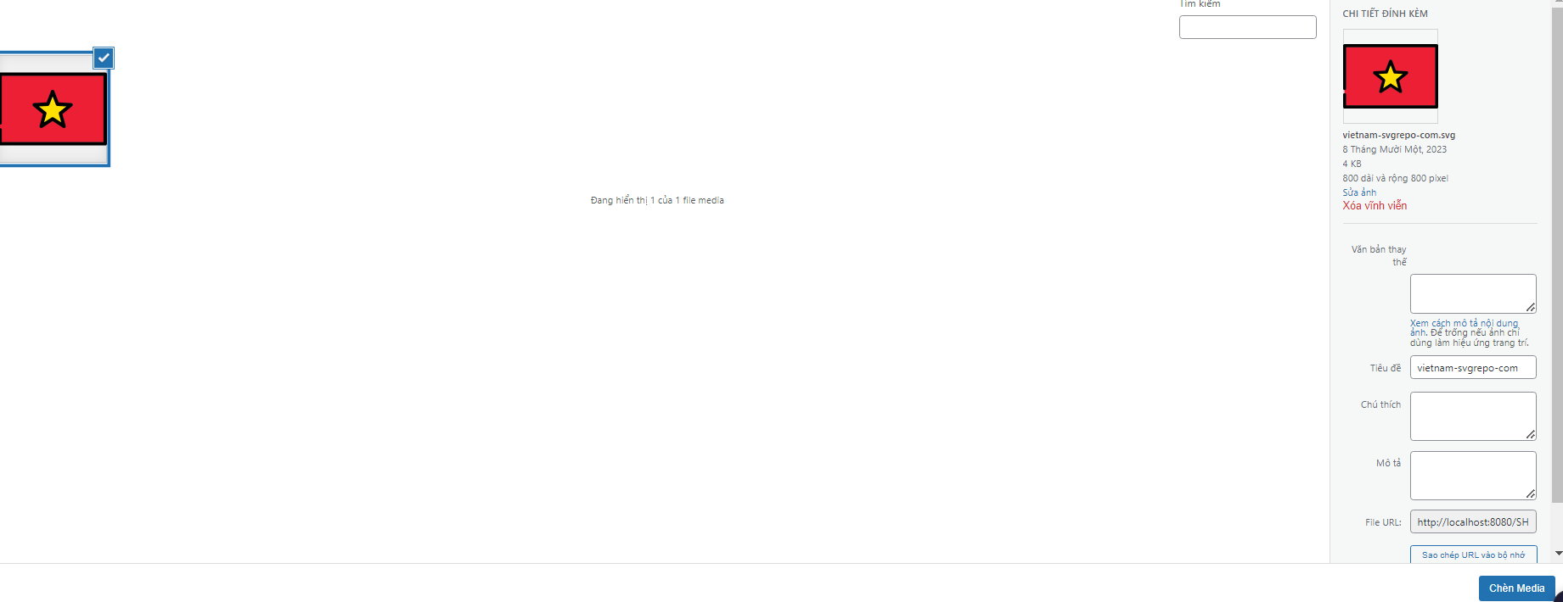

Kết quả:



1. Bước 6 Tạo icon , menu ,search, list icon

Giao diện mẫu:



B6.1 Tạo vùng chọn

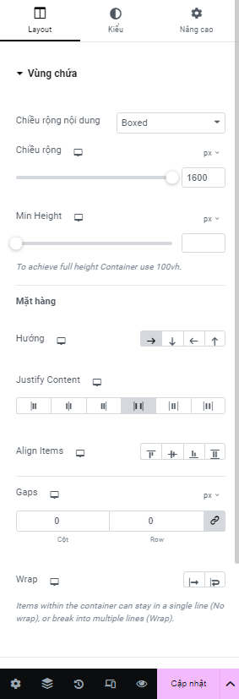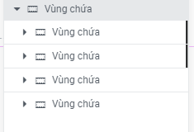

-Tại phần vúng chưa ta chọn cho hướng của các đối tượng trong vùng chưa là nằm sang phải

-Sau đó ta tạo vào trong vùng chứa 4 vùng chứa con

B6.2 Tạo logo

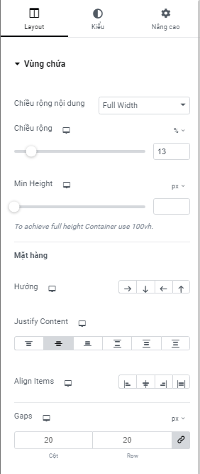

-Tại phần vùng chứa t chỉnh cho chiều rộng là 13 để khi t chèn ảnh vào nó sẽ tự dộng chỉnh sửa khích thước

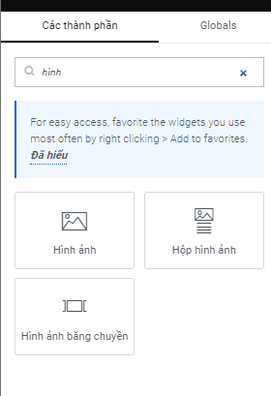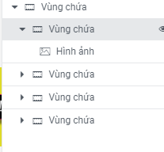

Thêm mục hình ảnh vào trong vùng chứa

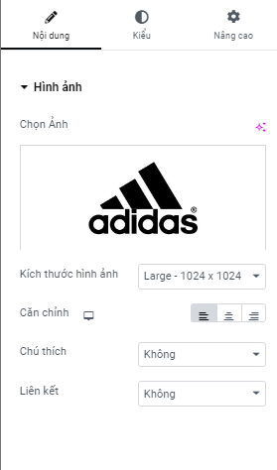

Tại phần hình ảnh , ở mục chọn ảnh ta chọn hình ảnh logo mong muốn và thêm vào

Kết quả :

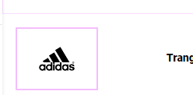

B6.3 . Tạo thanh menu

Ta cần tạo menu trước ở phần giao diện

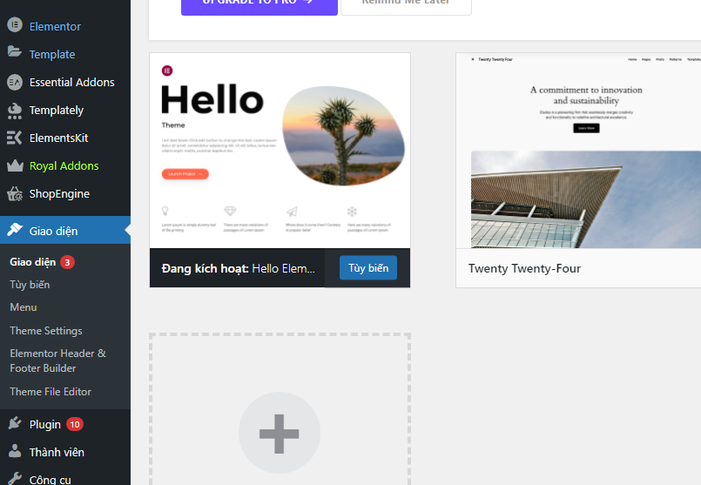

Vì vớ theme mặc định thì sẽ không có menu nên ta vào theme chọn và kích hoạt theme hello new

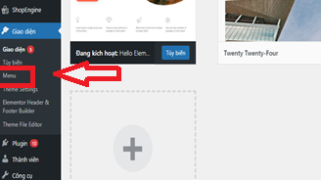

Sao khi kích hoạt theme ta sẽ có được phần menu

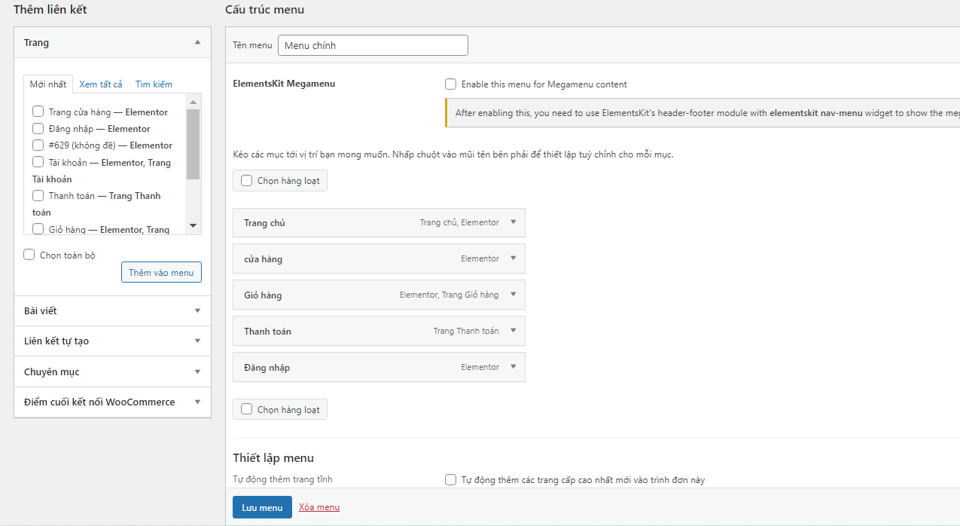

Ta đạt tên cho menu , chọn các trang cần cho vào menu và chọn lưu menu sau đó thì quay lại chỉnh sửa với elementor

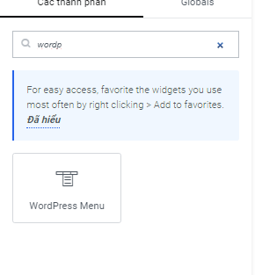

Tại phần vùng chọn ta thêm vào mục wordpress menu

Sau khi thêm vào ta bắt đầu thiết lập như sau :

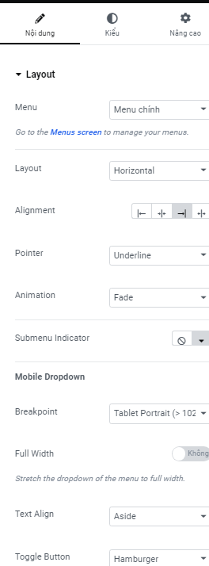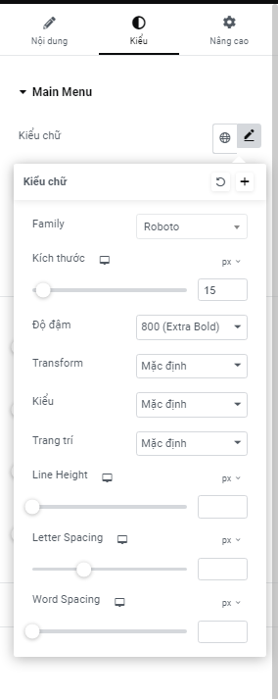

-Tại mục menu ta chọn đúng tên menu ta đã chọn trước đó

-Tiếp theo đó ta qua mục kiểu -> main menu chọn vào kiểu chữ để chỉnh sửa text cho menu với family là roboto , kích thước là 15 tại độ đậm ta chọn 800(extra blod)

Kết quả sau khi chỉnh sửa:

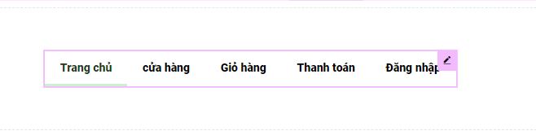

B6.4 Tạo mục tìm kiếm

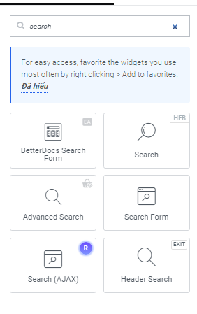

Ở vùng chứa thử 3 ta thêm vào mục search Form sau đó ta thiết lập như sau:

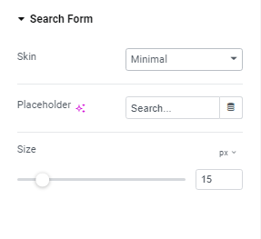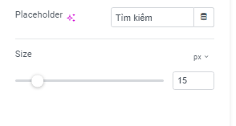

Ở mục skin ta sẽ chọn là minimal , phần Placeholder ta sẽ chỉnh sửa phần text hiển thị bên trong phần input của search form và size ta sẽ chỉnh sửa là 15

Kết quả:

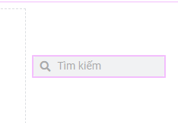

B6.5 Tạo phần list icon

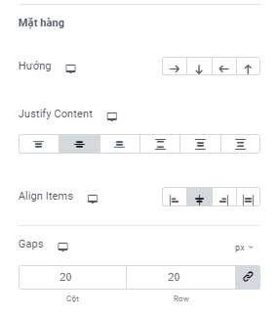

Ta thiết lập vùng chọn cho danh sách list ở mục justify Content ta chọn là center và agign items là center để phần danh sách sẽ vô giữa

Ở vùng chứa ta thêm vào phần danh sách icon và thiết lập như sau:

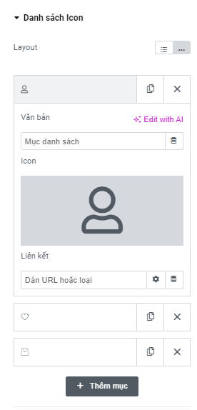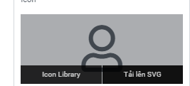

Tại phần layout ta sẽ để nội tuyến để danh sach nằm ngang, văn bản ta sẽ xóa nó đi để list sẽ chỉ hiện thị phần icon , vào mục icon ta có thể sử dụng các icon có sẳn trong icon library hoặc tải lên đuôi file là svg

Kết quả :

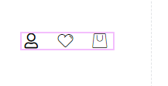

Tổng kết như vậy sau khi chỉnh sửa ta sẽ được phần header với giao diện như sau:

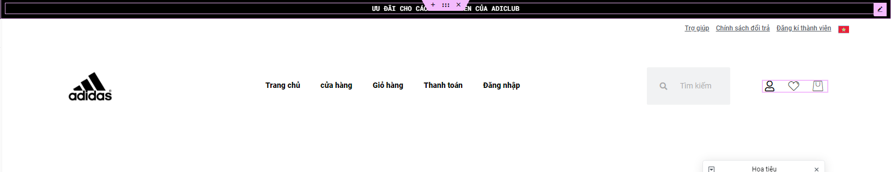

3. Giao diện mẫu footer

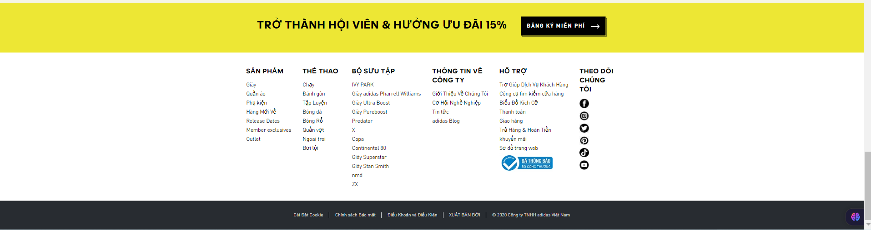

## .Giao diện mẫu footer

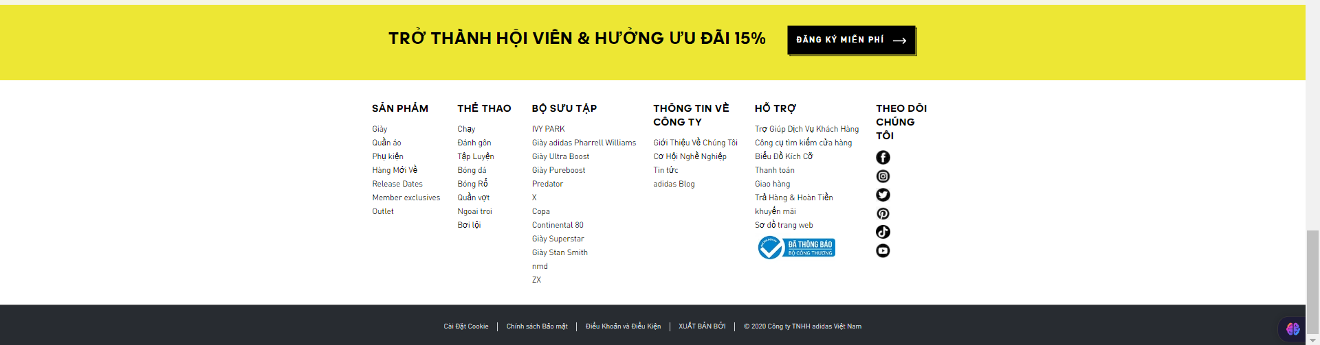

## 4 .Các bước thực hiện giao diện footer

Để vào trang elementor ta thực hiện giống như các bước đầu của phần 2

Sau khi vào trang elementor ta tạo ra 3 vùng chứa lớn , vùng chứa thứ 1 ta sẽ làm phần đăng kí hội viện , vùng chứa 2 ta sẽ làm list , vùng chứa 3 ta sẽ làm end cho footer

B4.1 Tạo phần đăng kí hội viên

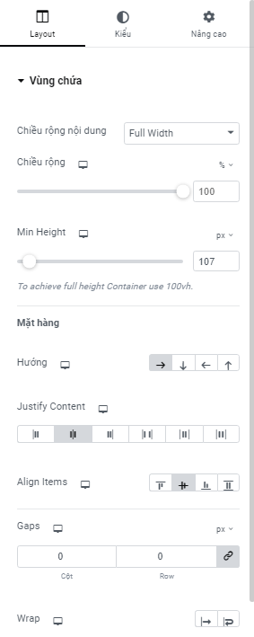 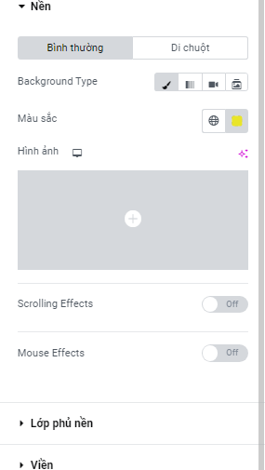

Tại phần vúng chứa thứ 1 ta sẽ thiết lập như sau:

-chiều rộng nội dung là full width với 100

-hướng là sang phải

-align items là center

Tại mục kiểu ta thiết lập như sau:

-nền là màu vàng

Tạo 2 vùng chứa con bên trong:

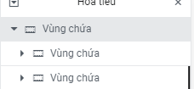

Tiếp theo đó tại vùng chứa con thứ 1 ta sẽ thêm vào mục heading:

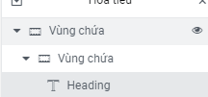

Ta bắt đầu thiết lập phần heading như sau:

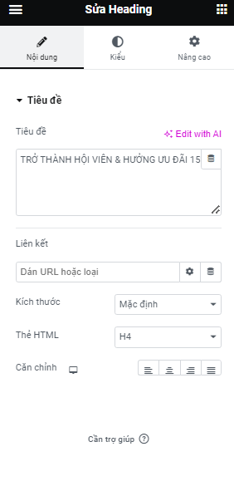 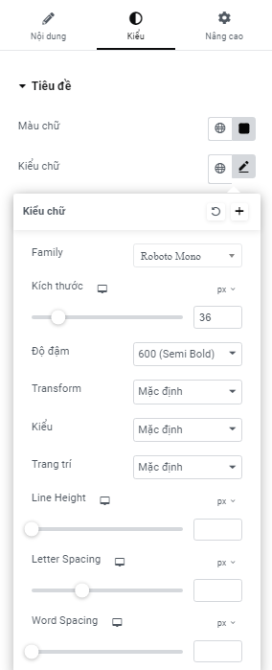

Tại phần nội dung :

-Ta sẽ sửa lại tiêu đề theo ý mình

Tại phần kiểu:

-Ta sẽ sửa màu chữ lại thành màu đen

-Chỉnh sửa kiểu chữ với famly là roboto mono , độ đậm là 600, kích thước là 36

Tại vùng chứa con thứ 2 ta sẽ thêm vào 1 nút button

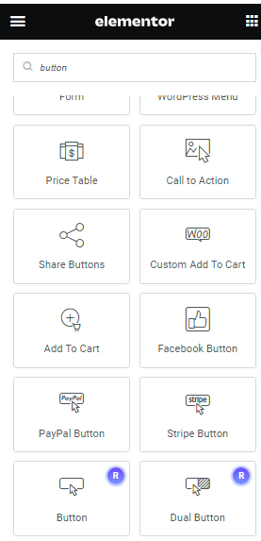 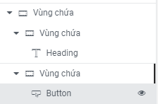

Sau khi thêm nút button vào ta sẽ thiết lập như sau:

Tại phần nội dung:

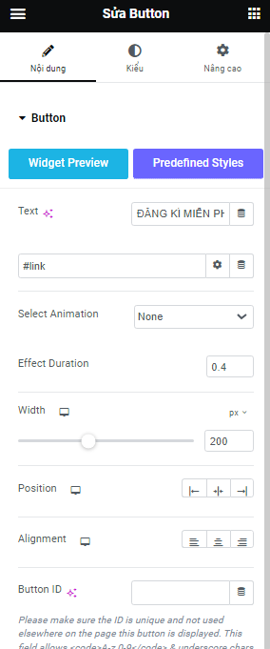

-Ta sẽ sửa lại phần text

-Độ rộng ta sẽ cho là 200

Tại phần kiểu:

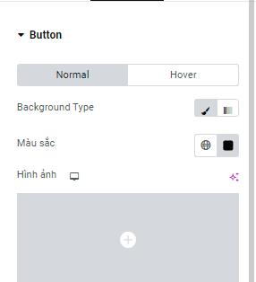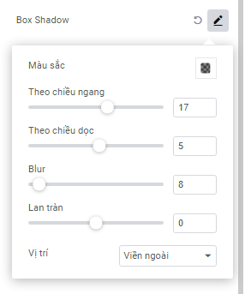

-Nền ta sẽ cho là màu đen

- màu chữ là màu trắng

- Tại boxshadow:

-Theo chiều ngang ta cho 17

-Theo chiều dọc ta cho là 5

-blur là 5

Sau khi chỉnh sửa ta được kết quả như sau:



B4.2 Tạo phần list cho footer

Tại vùng chứa lớn ta thiết lập như sau:

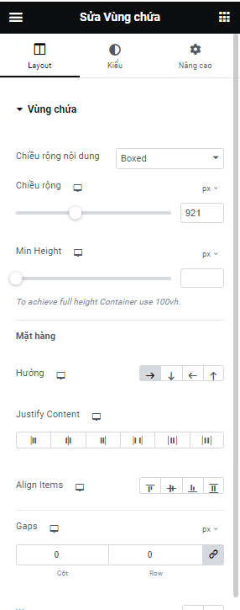

-Với chiều rộng là 921

- hướng là sang phải

Tại vùng chứa con thì ta thêm vào 1 mục là heading và 1 mục là danh sách icon

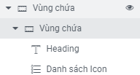

Tại mục heading ta thiết lập như sau:

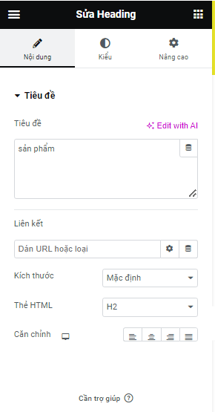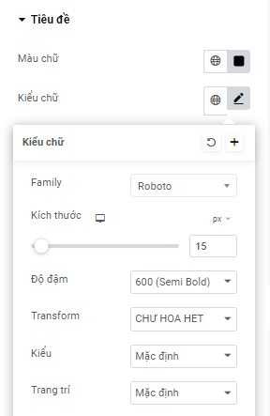

-Phần tiêu để ta sẽ chỉnh sửa theo ý mình

-Màu chữ ta sẽ để là màu đen

-kích thước là 15

- độ đậm là 600

-Transform là chữ hoa hết

Tại phần danh sách icon:

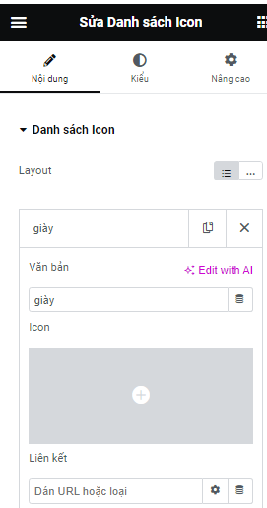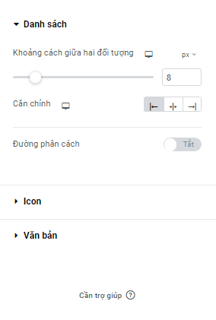

-Tại phần layout ta sẽ để như trong hình

-Phần văn bản ta sẽ chỉnh sửa theo mẫu và sau đó copy và chỉnh sửa lại

-Tại phần kiểu:

- Ta sẽ tăng khoảng cách giữa các đối tượng là 6

- Căn chỉnh là nằm bên phải

Sau khi hoàn thành việc chỉnh sửa ta copy phần vùng chứa con thứ 1 lên rồi chỉnh sửa lại

Kết quả:

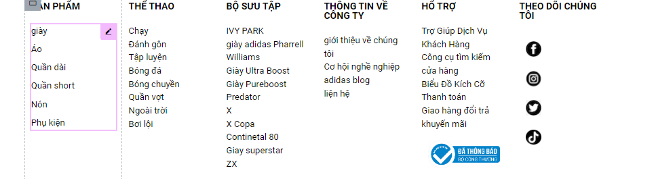

B4.3 phần end trong footer

Tại vùng chứa end ta thêm vào 1 danh sách icon và thiết lập như sau:

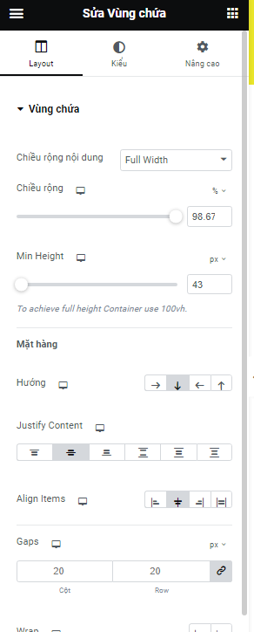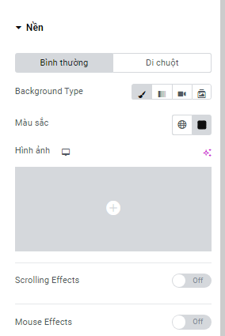

-chiều rộng là 98,67

-hướng sẽ là đi xuống

-justify content là center

-Align items là center

-Màu nền ta chọn là màu đen

Với phần danh sách icon :

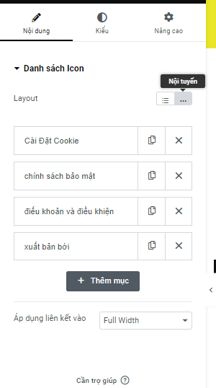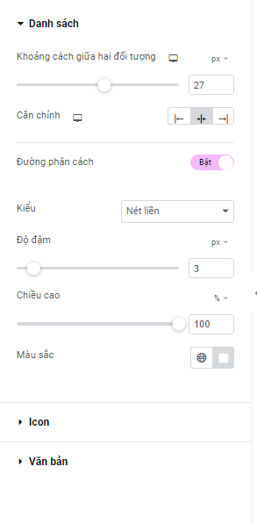

-LAYOUT là nội tuyến

-Các phần mục bên trong ta xóa đi icon và sửa lại text

-Phần danh sách:

-ta cho khoảng cách giữa 2 dối tượng là 27

-căn chỉnh là center

-Ta bật đường phân cách lên

-màu sách đường phân cách là màu trắng

Kết quả :



Tổng kết : Sau khi chỉnh sửa thì ta được giao diện footer 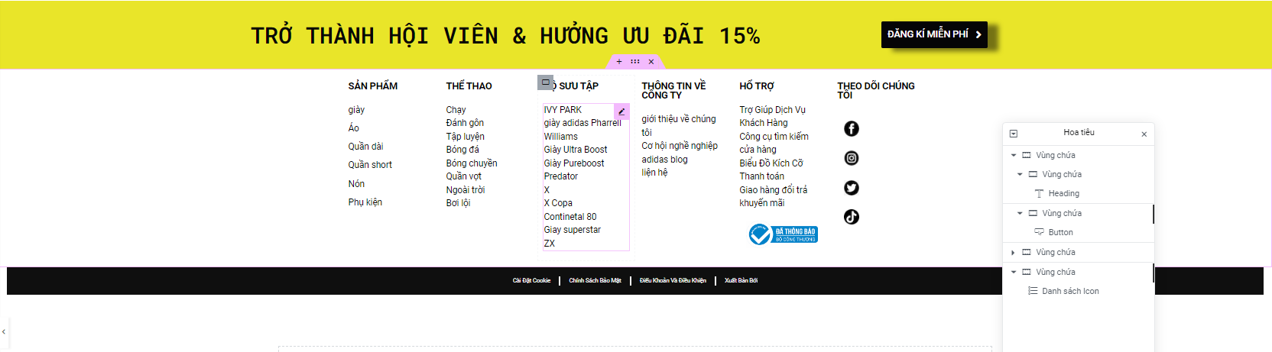

# III.Tạo trang chủ

Thiết lập cơ bản cho trang chủ xuất hiện đầu tiên khi mở website

-Ta vào cài đặt – chọn vào đọc

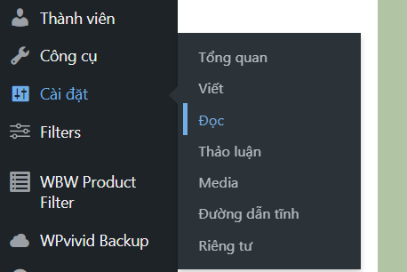

-Tới phần bố cục trang chủ-> ta chọn vào trang tĩnh -> chọn trang chủ

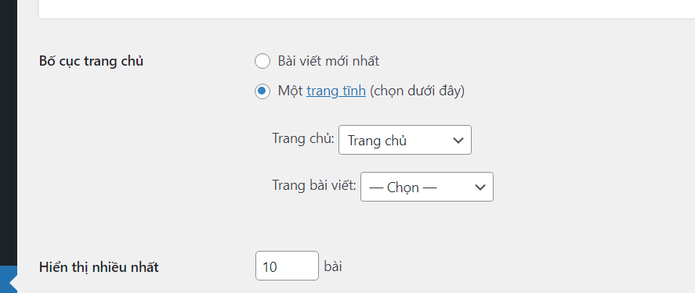

Sau đó nhấn lưu lại

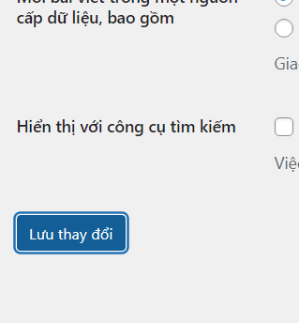

## Thiết kế vùng chứa 1

Bước 1: Thực hiện tạo mới làm tương tự như làm header and footer

-Ta thêm vào vùng chứa các mục sau:

* 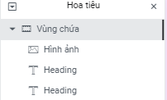

Bước 2: chỉnh sửa phần layout cho vùng chứa

* Tab Layout:
* 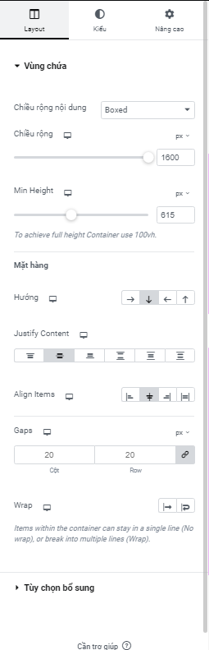

-Chiều rộng nội dung chọn boxed – 1600

-Mặt hàng ta sẽ chọn theo hướng đi xuống

-align items là center

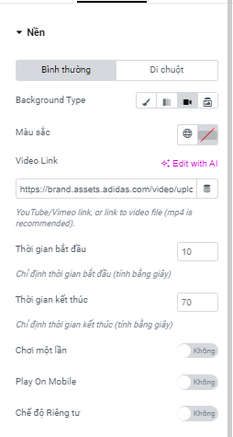

* - Với phần nền ta sẽ chọn dạng nền là video và sau đó gắn link video vào

Bước 3: Thêm phần hình ảnh

3.1

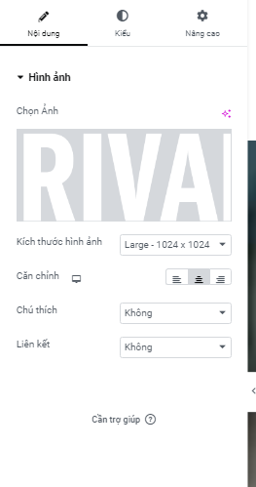

-Chèn 1 hình ảnh từ trong máy hoặc link url

3.2 chỉnh sửa ảnh

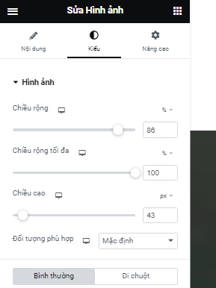

-Với chiều rộng là 86

-chiều rộng tối đa là 100

-chiều cao là 43

Bước 4: Thêm Heading

4.1 chỉnh sửa nội dung cho heading

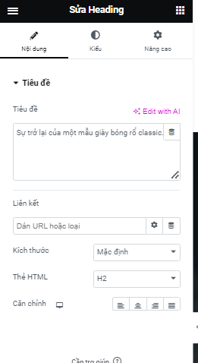

4.2 chỉnh sửa kiểu chữ cho heading

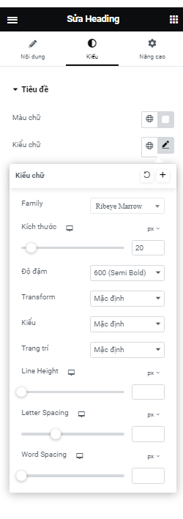

-Chọn màu chữ là màu trắng

-Family là ribeye marrow

- kích thước là 20

Copy và sửa lại phần nội dung cho heading thứ 2

Bước 5: Thêm nút button

Thiết lập cho nút button

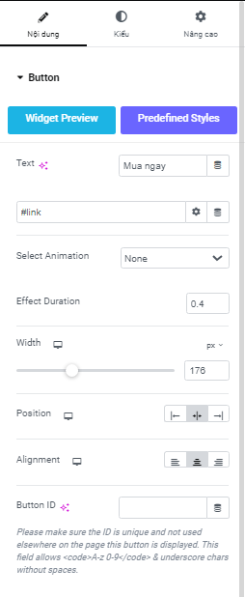

-Tại phần nội dung ta điều chỉnh như sau:

-Phần text ta chỉnh sửa thành đăng kí

-chiều rộng là 176

-postion là center

-alignment là center

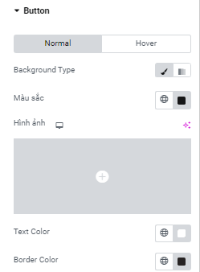

-Với phần nền ta sẽ cho là màu đen

-Màu chữ là màu trắng

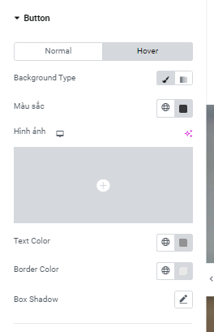

-Phần hover ta sẽ cho màu nền là #93939

Giao diện sau khi thiết kế xong:

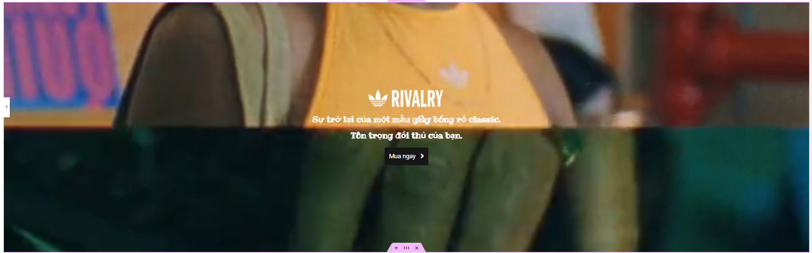

## Thiết kế vùng chứa 2

Bước 1: Thêm vùng chứa lớn và 2 vùng chứa nhò

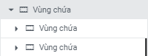

Bước 2: Thiết lập layout cho vùng chứa ta sẽ

làm giống như ở phần thiết kế vùng chứa 1

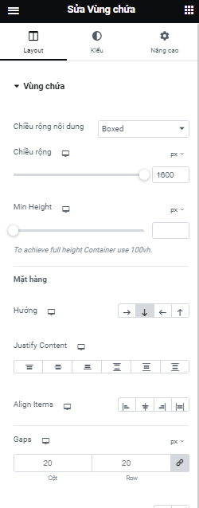

2.1 Thiết kế cho vùng chứa nhỏ 1

Thêm vào vúng chứa mục dual button

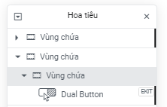

Tiếp theo ta sẽ thiết lập và điều chỉnh cho nút 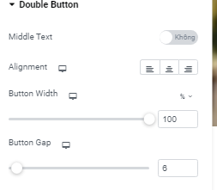

Với phần middle text ta sẽ tắt đi

-Chiều rộng của nút button là 100

-Button gap là khoảng cách giữa 2 nút button ta sẽ để là 6

Ta điều chỉnh phần text cho cả 2 nút button

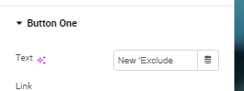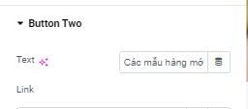

Sau đó ta thiết lập kiểu cho nút button như sau:

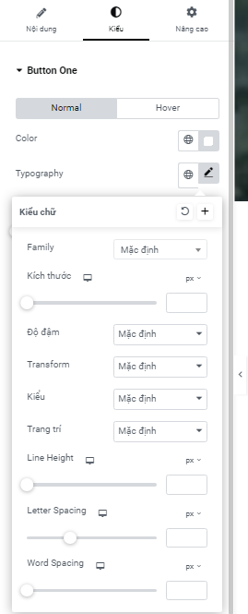

Phần màu chữ ta sẽ dể là máu trắng

-Kiểu famaily là mặc định

-kích thước là 13

Phần nền ta sẽ cho là màu đen:

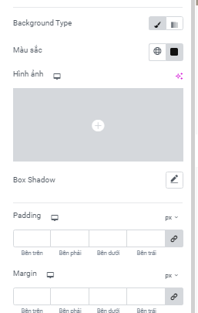

Kết quả sau khi thiết kế xong:



2.2 Thiết kế phần gird product cho phần chứa nhỏ 2

Bước 1:Thiết lập layout vùng chứa nhỏ giống với 2.1

Bước 2: Ta add vào vùng chứa mục Product Grid

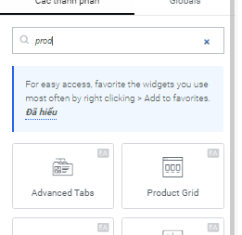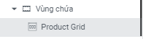



Bước 3: Ta thiết lập cho phần product Gird



Layout:

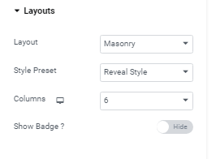

-Layout ta chọn là Masonry

-Style Preset chọn là reveal Style

-Cột của product ta sẽ chọn là 6

Product setting:

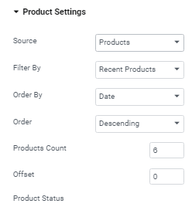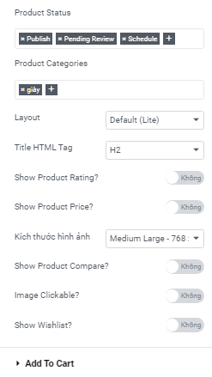

-Nguồn ta chọn là Products để lấy các sản phẩm

-Filter ta chọn là Recent Products

-Phần Products Count ta chọn là 6 để hiện thị 6 sản phẩm

-Các phần show các thông tin ta chọn tắt để phần sản phẩm nhìn được sạch hơn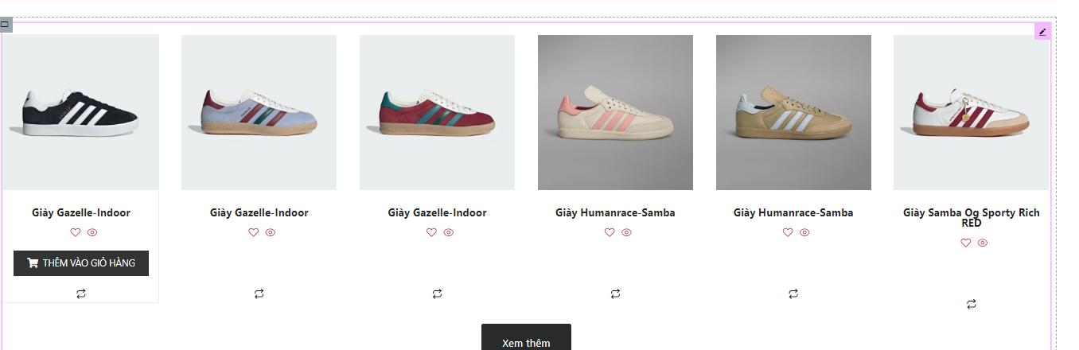

-Bật nút load more:

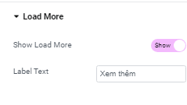

-Chỉnh sửa text lại thành xem thêm

Bước 4: Tùy chỉnh các thành phần bên trong ô sản phẩm

Product:

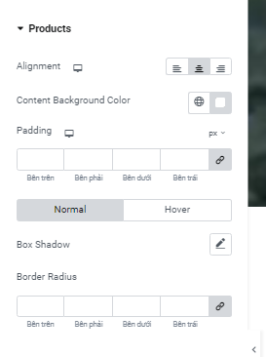

-Ta thiết lập nền cho ô sản phẩm là màu trắng

-Tùy chỉnh các thành phần trong ô sản phẩm:

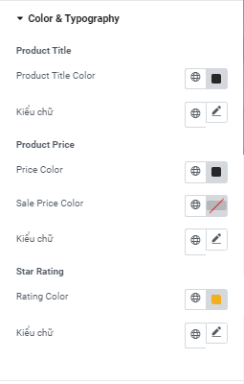

-Tên sản phẩm: Màu đen

-Gía của sản phẩm là: mau đen

-Gía sale là màu xám

Button style:

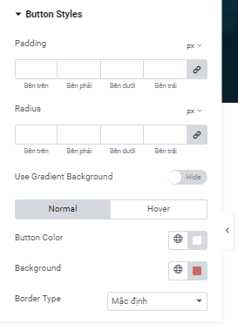

-Ta chọn cho nền của button thêm vào giỏ hàng là #C66B6B

-Chữ là màu trắng

Button load more:

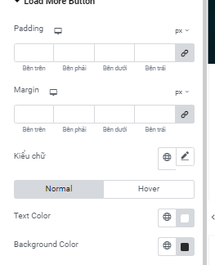

-Ta chỉnh màu chữ cho nút button xem thêm là màu trắng và nền là màu đen

Kết quả sau khi chỉnh sửa

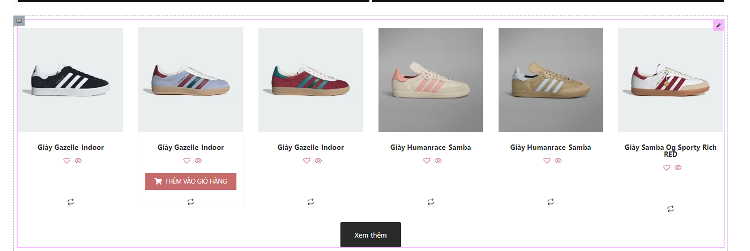



## Thiết kế vùng chứa 3

* Tại vùng chứa này ta copy lại vùng chứa thứ 1 và chỉnh sửa lại như sau:
* Bước1.Tạo 1 containerr và copy vùng chứa nhỏ của vùng chứa 1 vào làm phần tử con của container

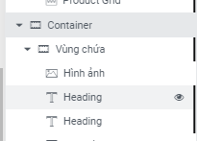

* Bước 2. Thiết lập cho Container:

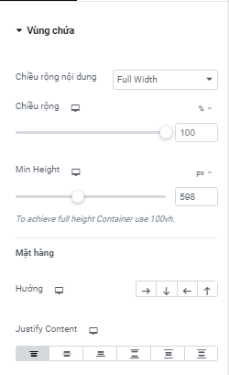

-Chiều rộng là full width 100

-Min height là 598

-Justify content ta chọn là start

Nền :

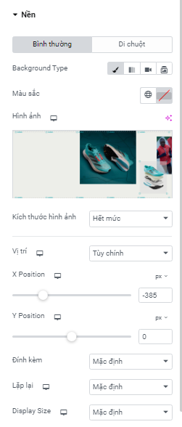

-Phần nền ta sẽ sử dụng link url nguồn là ở trang adidasvn

-Để tùy chỉnh phần hình ảnh bên trong ta sửa vị trí thành tùy chỉnh

-X position là -385

-Y possition là 0;

Bước 3: Đối với phần vùng chứa nhỏ ta chỉnh sửa lại các text sau cho phù hợp với hình ảnh

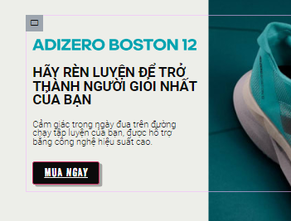

KẾT QUẢ :

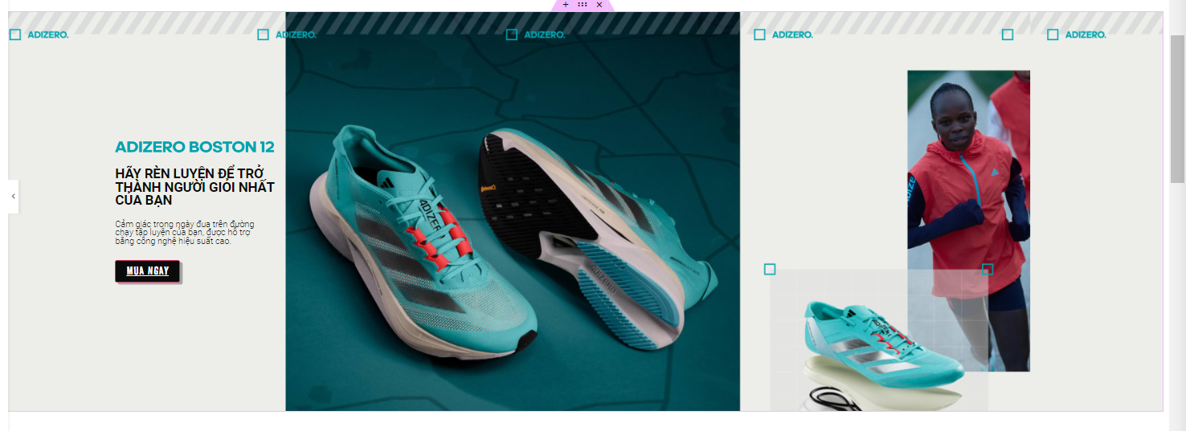

## Tạo bài viết và thiết phần blog time cho trang chủ

Bước 1: Ta cần tạo các bài viết và danh mục phù hợp cho chúng

1.1.Tạo chuyên mục

- Ta về lại giao diện chình của trang wordpress và chọn phần bài viết -> chuyên mục

- Thêm các chuyên mục mà ta muốn tạo cho bài viết

1.2.Tạo post

* Ta về lại giao diện chính của trang wordpress và chọn phần bài viết -> thêm mới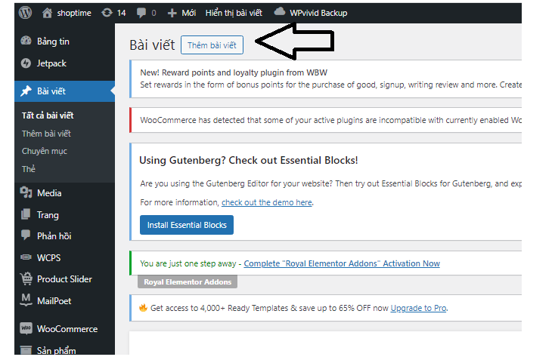

Sau khi vào được giao diện ta có thể tự edit các bài viết bằng các công cụ có sẳn

Trong wordpres

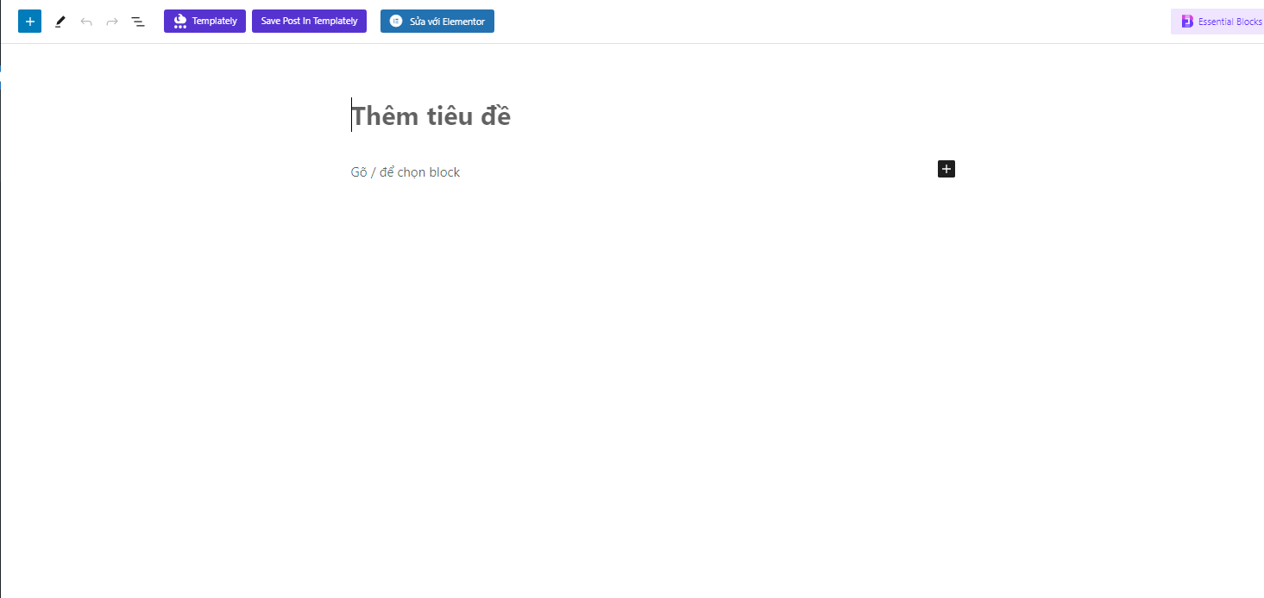

Chọn hình đại diện cho ảnh và chuyên mục cho bài viết:

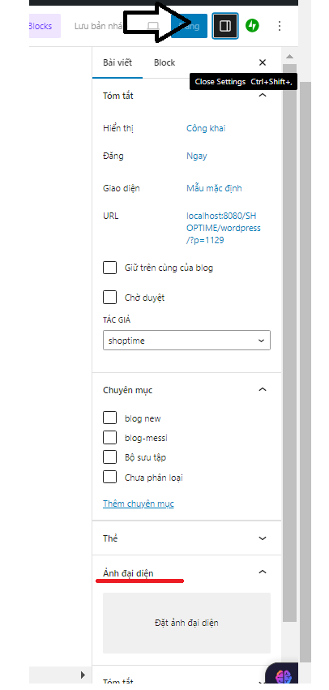

Ta click vào ô như trong hình thì sẽ hiện ra 1 bảng như trên sau đó ta chọn các chuyên mục phù hợp cho bài viết và chọn ảnh đại diện cho bài viết

Ta tiếp tục thực hiện như vậy với các bài viết khác

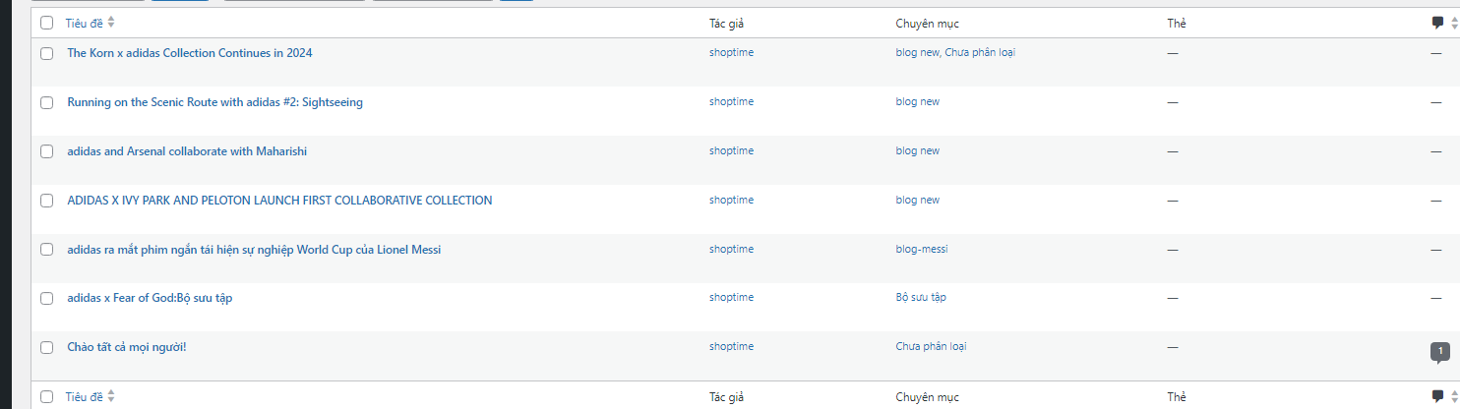

Bước 2. Tạo button,heading, post gird cho vùng chứa

-Ta quay lại trang chủ và edit với elementor

-Thêm vào trong vùng chưa lớn 2 vùng chứa nhỏ ;

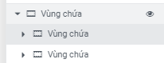

2.1 Thêm button và heading vào chùng chứa nhỏ 1

-thiết lập hướng cho vùng chứa nhỏ 1:

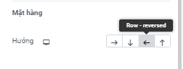

-Ta tiếp tục thêm vào trong vùng chứa nhỏ 1 2 vùng chứa con để lưu trữ nút button và phần heading

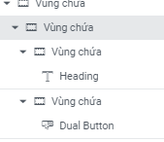

-Tại vùng chứa heading ta sẽ thiết lập như sau:

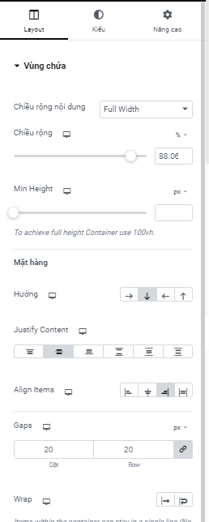

-Phần hướng sẽ là đi xuống

-Justify content là center

-align items là end

Thiết lập cho heading:

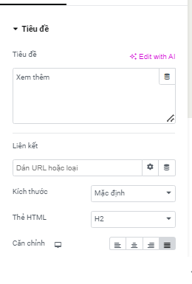

-Ta chỉnh sửa lại phần tiêu đề là xem thêm

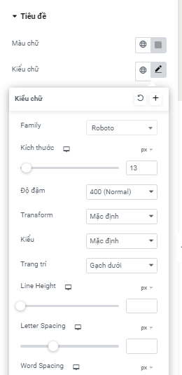

-Phần kiểu ta sẽ cho màu chữ là màu #969B9E

-Kiểu chữ là robot\

-kích thước là 13

-Độ đậm là 400

-Trang trí là gạch dưới

-Ta tiếp tục chỉnh sửa phần button

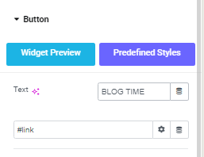

Chỉnh sửa lại phần text cho button

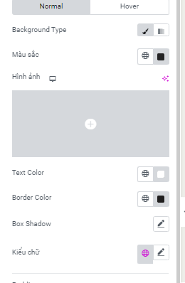

-Chỉnh sửa phần nền và text

2.2 Thêm post gird vào cho vùng chứa nhỏ thứ 2

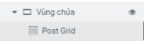\

Thiết lập cho post gird:

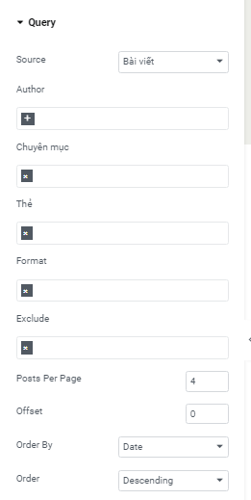

-Nguồn ta chọn từ bài viết

-Các phần author ở dưới giúp ta lọc ra các bài viết cần hiển thị

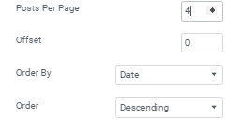

-Ta chọn post per page là 4

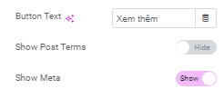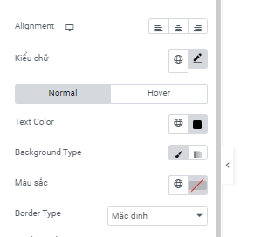



-Chỉnh sửa cho phần text read more sửa thành xem thêm

-Chỉnh sửa phần nền cho button read more là màu đen , màu chữ là trắng

Kết quả sau khi chỉnh sửa :

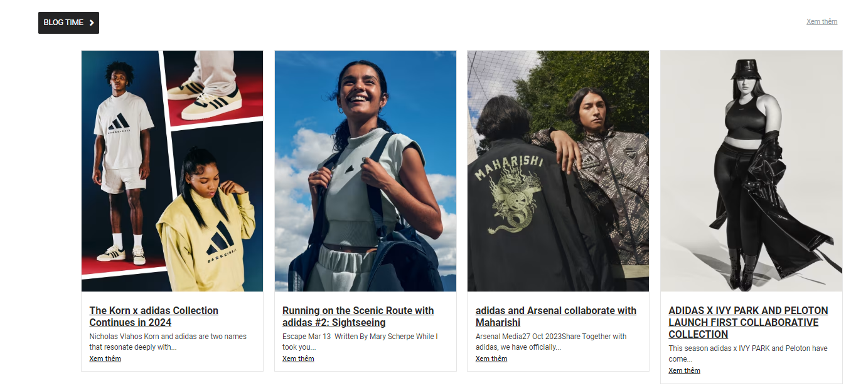

## Thiết kế vùng chứa 5

* Thực hiện tạo vùng chứa và 1 vùng chứa nhỏ bên trong
* 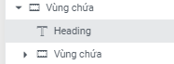

5.1 Thêm heading



Thiết lập cho heading

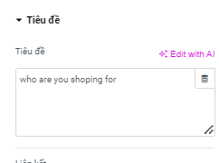

Chỉnh sửa nội dung text

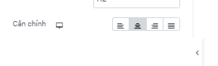

Căn chỉnh cho text vào giữa

5.2 chỉnh sửa phần vùng chứa nhỏ 1

-Thêm 1 vùng chứa mới vào trong phần vùng chứa nhỏ

-Thêm vào 1 phần hình ảnh và heading

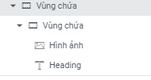

-Thêm vào 1 hình ảnh

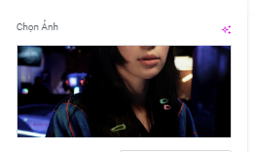

-Thiết lập heading

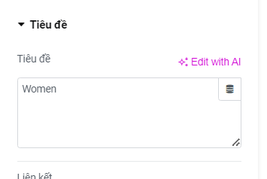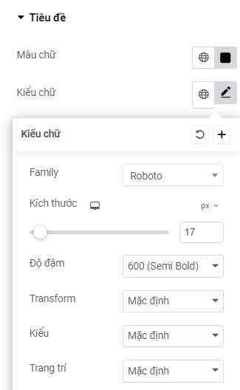

-Chỉnh lại phần nội dung cho heading

-Chỉnh sửa lại màu chữ là màu đen

-Kích thước là 17

-Độ đậm là 600

Bước 4. Copy thành 2 vùng chứa khác

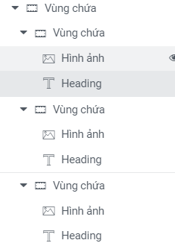

Kết quả sau khi chỉnh sửa :



## Thiết kế container

* Bước 1: Thêm vào bên trong container 2 vùng chứa
* Bước 2:Thêm vào vùng chứa 2 mục heading

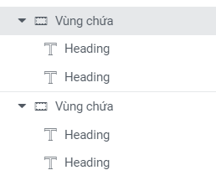

* Bước 3:Chỉnh sửa layout cho container

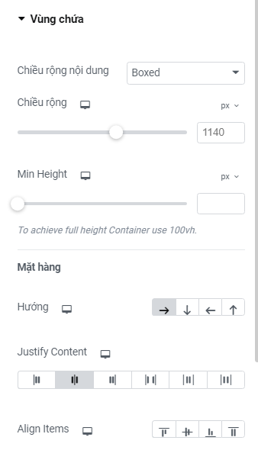

-Ta cho chiều rộng là 1140

-Hướng là sang phải

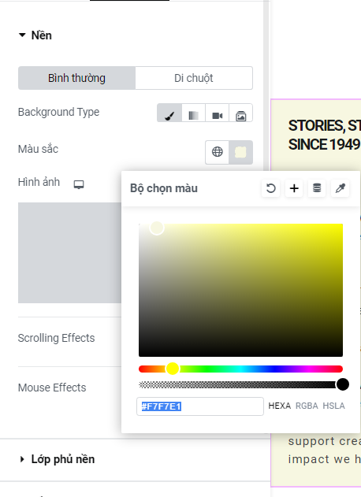

-Ta chỉnh màu nền cho container là #F7F7E1 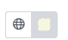

-Bước 4. Tùy chỉnh cho 2 mục heading

4.1 heading 1



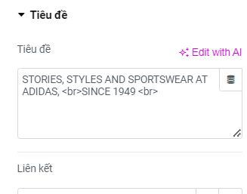

-Ta chỉnh sửa nội dung cho phần tiêu đề , sử dụng thẻ br để cho SINCE 1949 xuống hàng

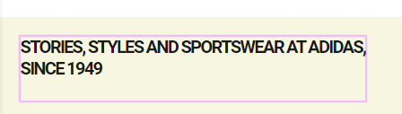

-Kiểu

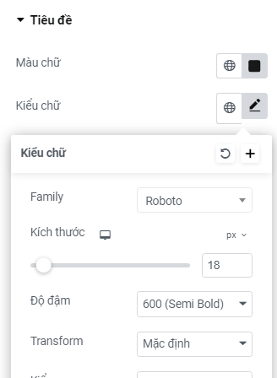

-Ta chỉnh màu chữ là đen

-Kích thước là 18

-Độ đậm là 600

4.2 heading 2

Nội dung :



Ta chỉnh sửa nội dung theo mong muốn sử dụng thẻ br để xuống hang

Kiểu:

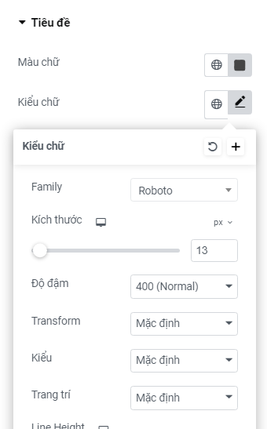

-Ta chỉnh màu chữ là đen

-Kích thước là 13

-Độ đậm là 400

Bước 5: Ta thực hiện tương tự như bước 4 với 2 phần heading còn lại

Kết quả sau khi thiết kế:



Tổng kết giao diện trang chủ sau khi thiết kế:

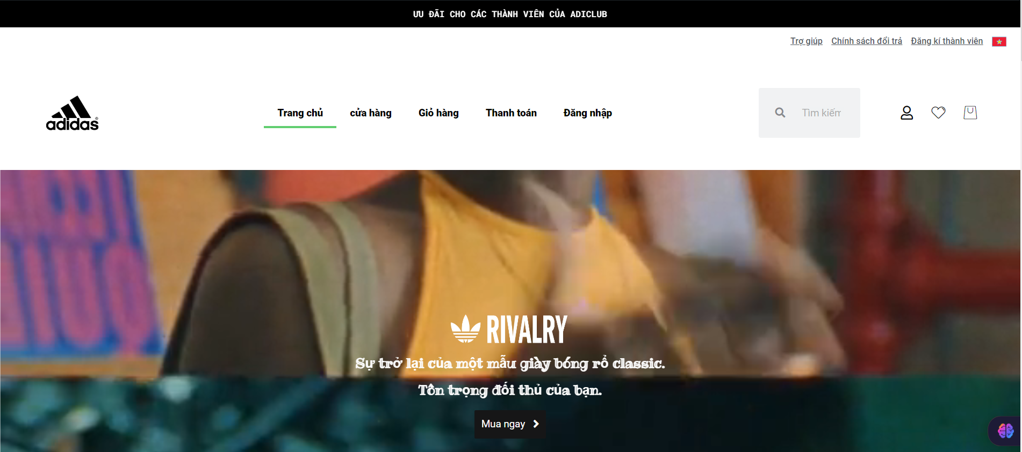

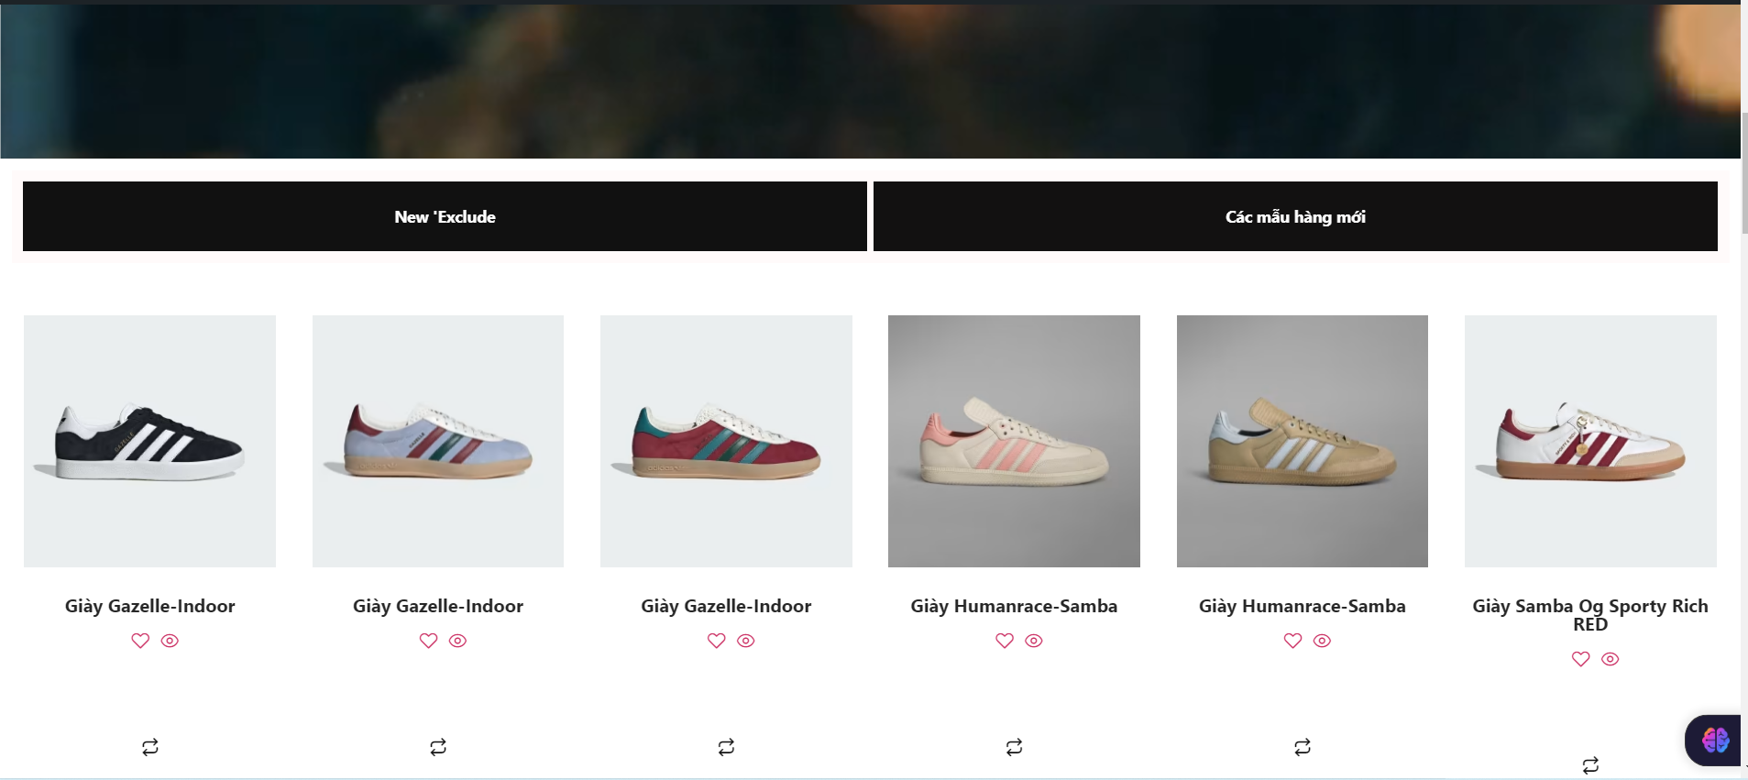

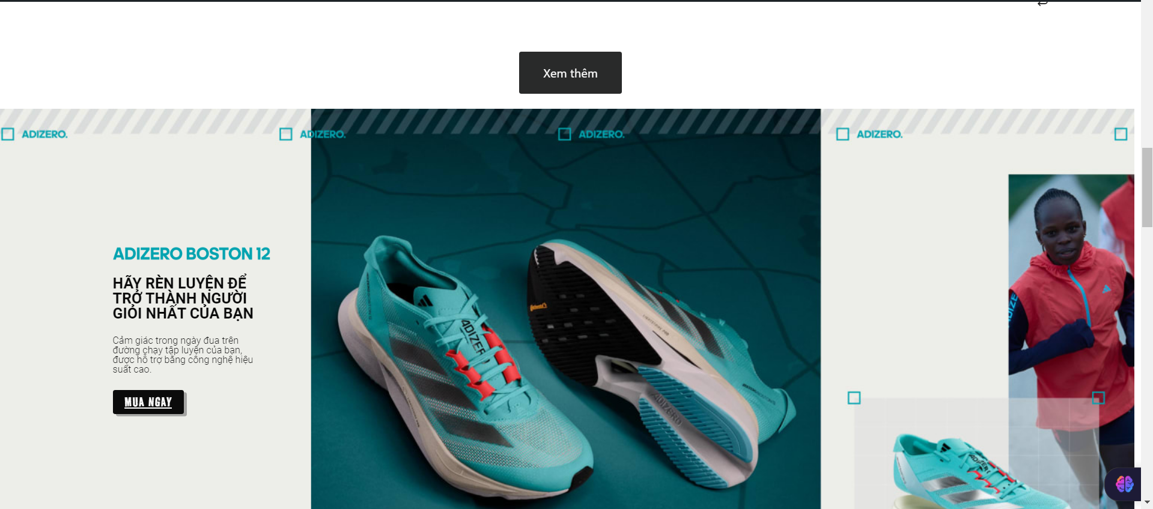

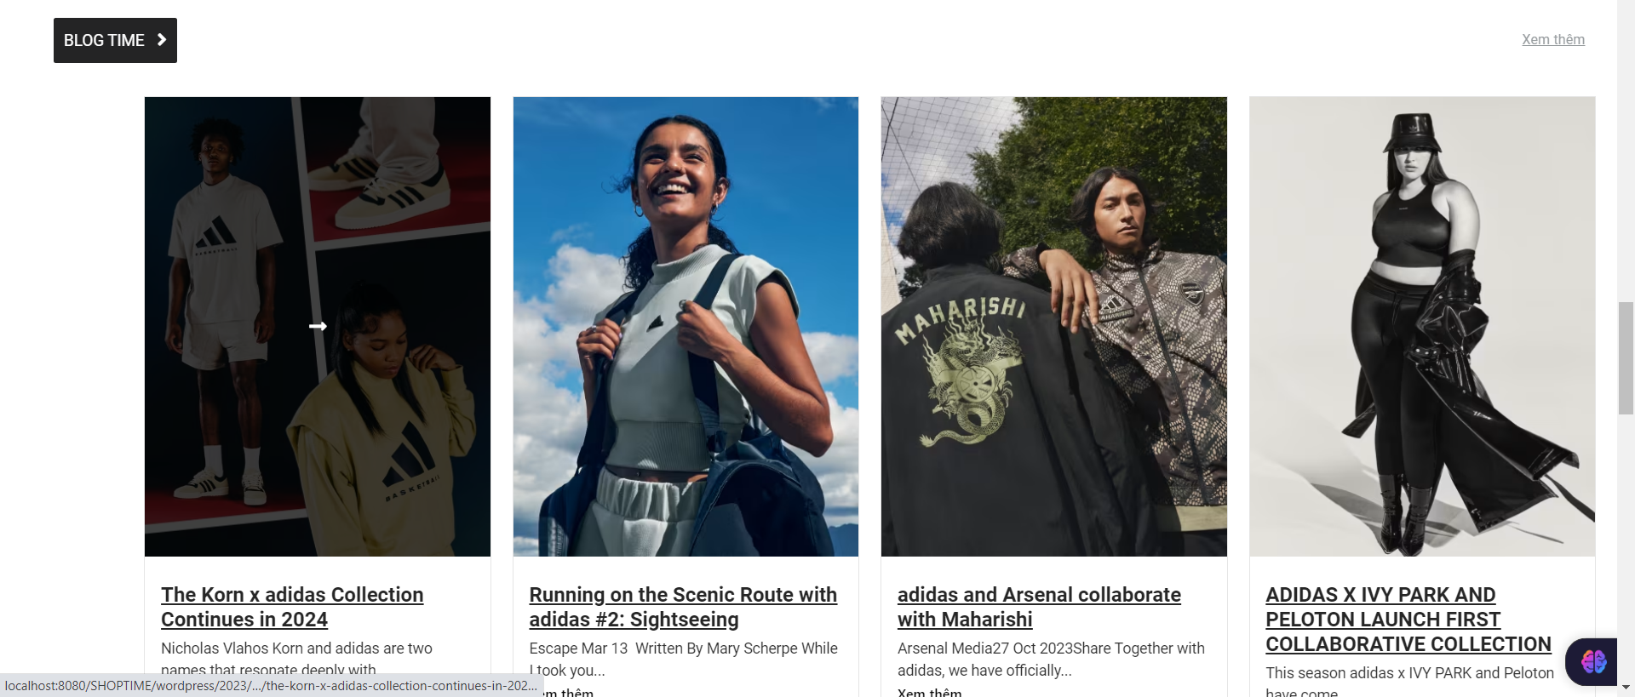



# Tạo trang cửa hàng

## 1.Thiết kế vùng chứa 1

-Ta thiết kế khá giống với phần vùng chứa 1 của trang chủ nên ta sẽ tái sử dụng lại

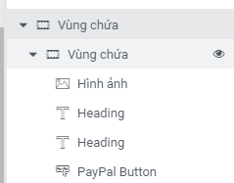

Bước 1. Thay hình nền cho vùng chứa

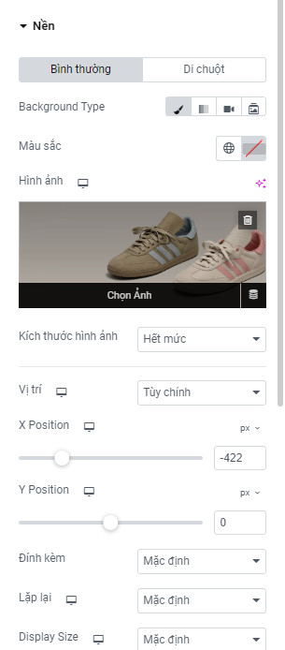

Để điều chỉnh hình bên trong thì ta sửa vị trí thành tùy chỉnh

-X postion ta để là -422

Bước 2. Chỉnh sửa lại nội dung phần heading cho phù hợp

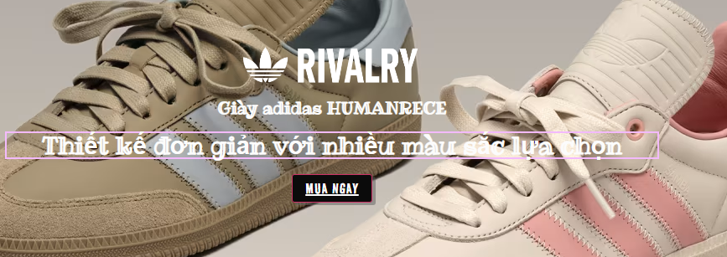

Kết quả:

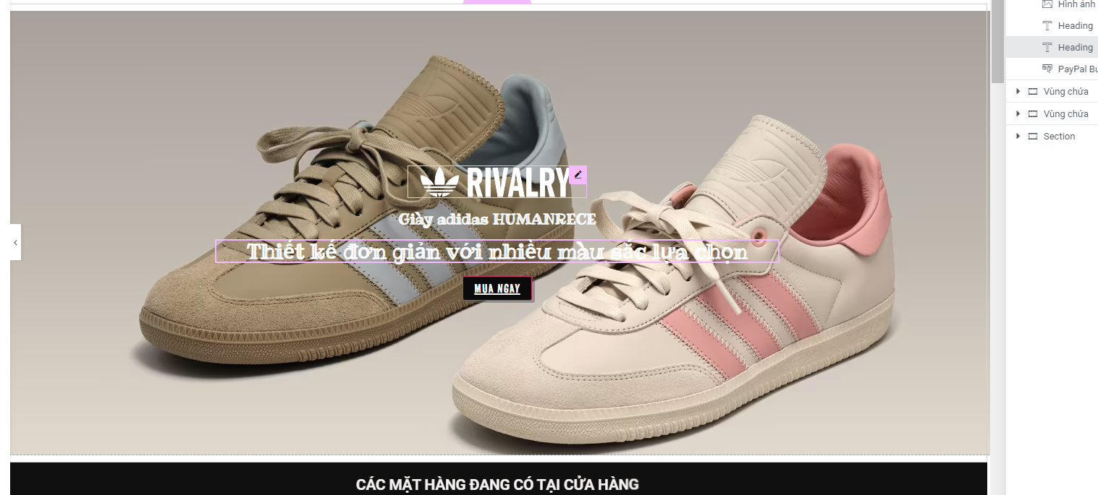

## 2.Thiết kế vùng chứa 2

Bước 1. Chỉnh màu nền cho vùng chứa là màu đen

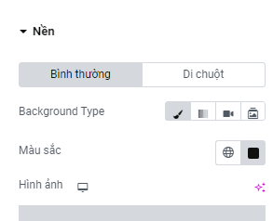

Bước 2.Chỉnh sửa nội dung cho phần heading bên trong

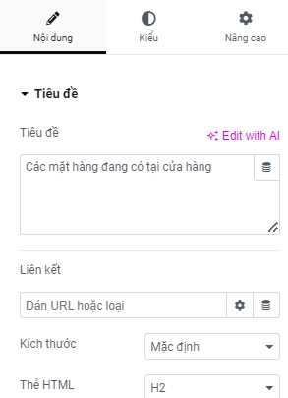

Kết quả :



## 3.Thiết kế vùng chứa 3

Bước 1 thiết lập cho vùng chứa lớn

-Thêm vào bên trong vùng chứa 2 vùng chứa nhỏ

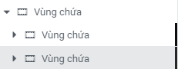

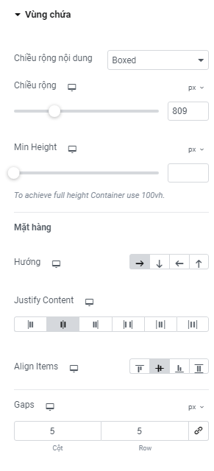

-Thiết lập cho chiều rộng là 809

-Hướng là sang phải

3.1 Thiết kế phần fiter để sử dụng cho phần products gird ở vùng chứa nhỏ thứ 2

Bước 1. Cài đặt lugin **WBW Product Filter**

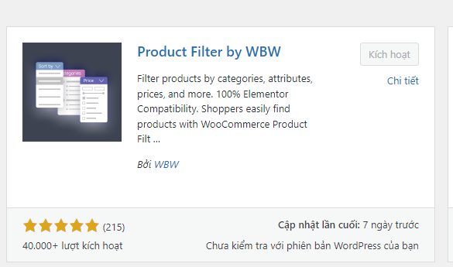

Sau khi cài đặt thành công ta tiến hành thiết lập cho filter products

Vào phần WBW product filter

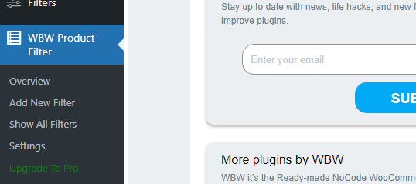

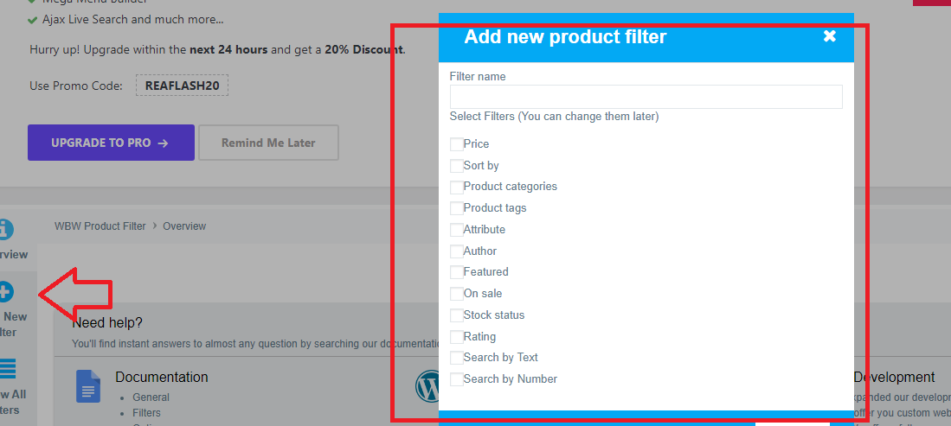

Ta click vào add new thì sẽ có 1 bảng hiện ra , tại đây ta chọn các filter mà ta muốn

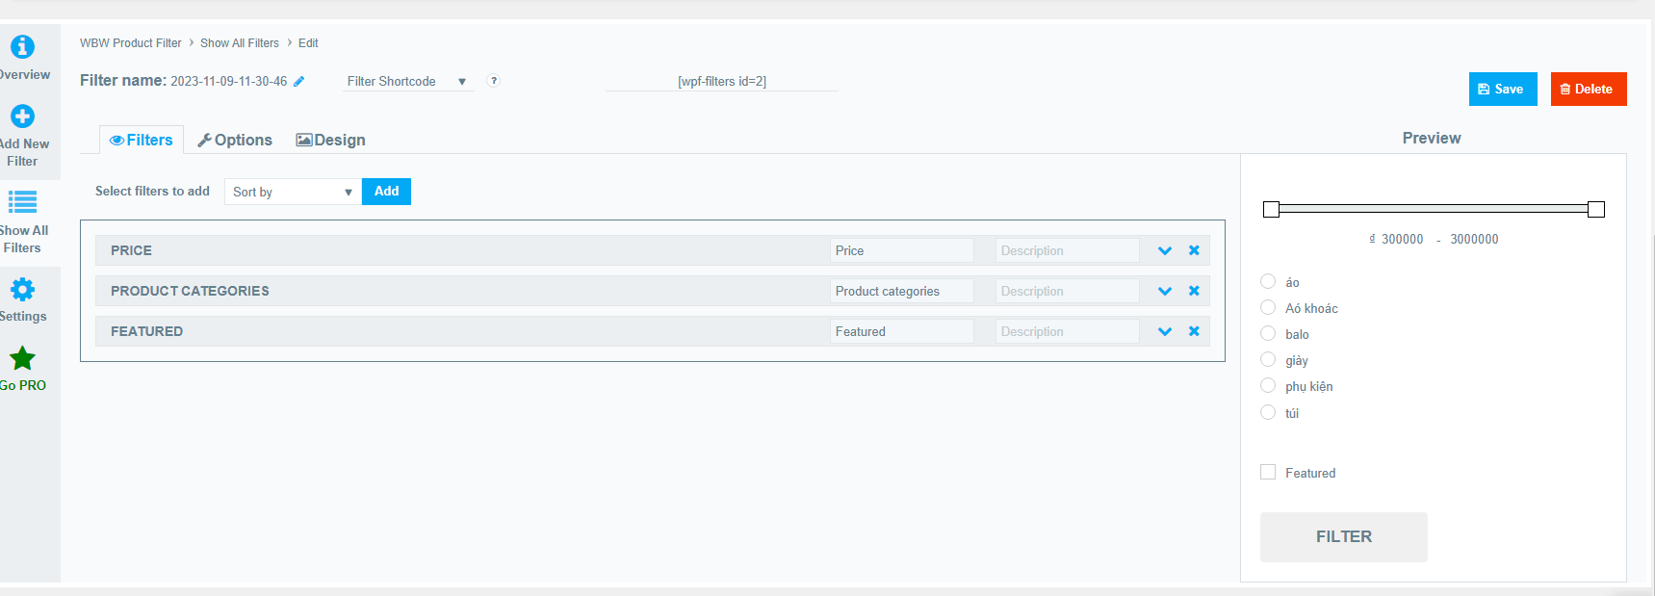

Sau khi chọn xong thì giao diện trên sẽ hiện ra , ta bắt đầu chỉnh sửa cho phần filter

Click vào phần option-> Button

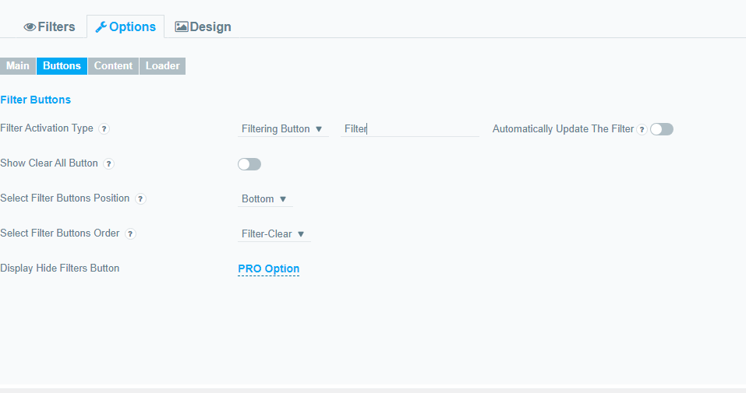

Tại đây ta sẽ chỉnh sửa lại cho phần text bên trong của button thành chữ lọc

Sau đó chọn vào phần save

Ta chọn vào lại phần SHOW ALL FILTER thì tại phần filter ta vừa tạo pulgin sẽ tạo cho ta một đoạn short code , ta copy nó và quay lại trang chỉnh sửa



Bước 2. Add short code và chỉnh sửa vùng chứa nhỏ 1

Tại vùng chứa nhỏ 1 ta thêm vào 2 mục là heading và shortcode

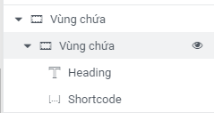

2.1 chỉnh sửa heading

-Ta chỉnh sửa nội dung text cho heading thành danh mục và chỉnh sửa màu chữ , cỡ chữ cho phù hợp

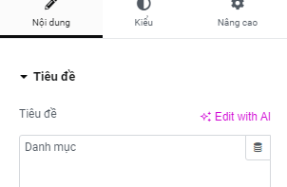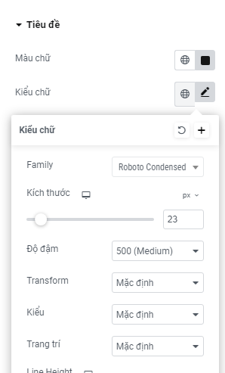

2.2 Thêm đoạn shortcode đã copy vào mục shortcode

-Ta click vào phần shortcode vừa add vào mục vùng chứa

-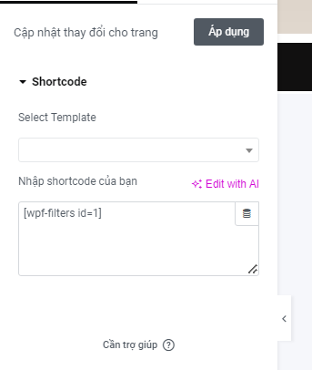

Tại mục Short code của bạn ta sẽ dán đoạn code đã copy trước đó ở phần filter đã tạo vào

Kết quả sau khi chỉnh sửa :

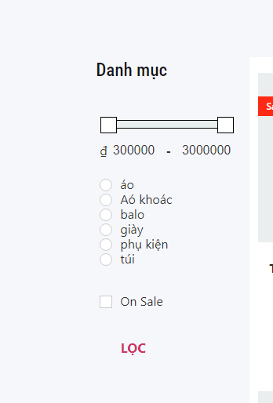

* 1. Thiết kế phần product gird cho trang cửa hàng

-Tại vùng chứa nhỏ thứ 2 ta add vào bên trong mục product gird

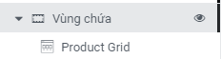

Chỉnh sửa cho phần product gird

Layouts:

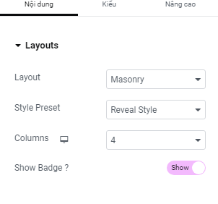

-Layout ta sẽ để là Masonry

-Style preset ta chọn là reveal Style

-Số cột ta để là 4

Productseting:

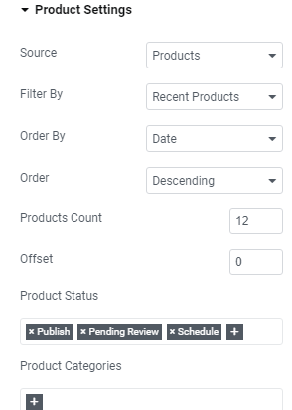

-Tại nguồn ta để là Products

-Flter là Recent Products

-Order By DATE

-Order descending

-Số sản phẩm ta để là 12

Load more :

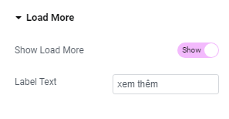

Để xem thêm sản phẩm thì ta bật phần load more và sửa lại text bên trong

Chỉnh sửa phần kiểu cho products grid

Product:

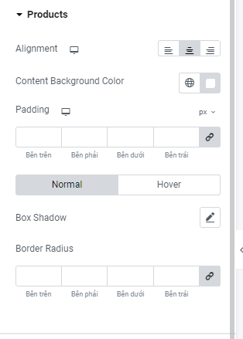

-Ta thiết lập cho nền là màu trắng

-Algnment ta chọn là center

Chỉnh sửa các phần bên trong ô sản phẩm

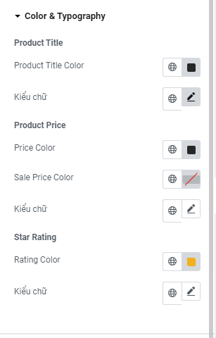

-Màu chữ của sản phẩm ta sẽ cho là màu đen

-Màu chữ của giá ta sẽ cho là màu đen

Load more button :

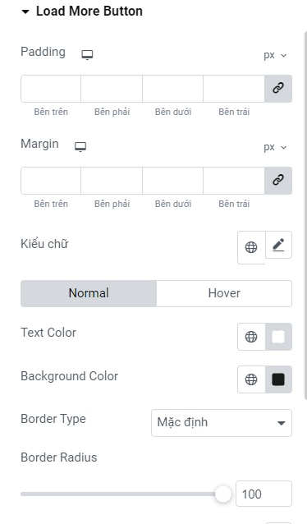

-Ta sẽ chọn màu chữ cho ô button là màu trắng

-Nền là màu đen

-Phần border radius ta sẽ để 100 để nút button có dạng viên thuốc

Kết quả sau khi chỉnh sửa:

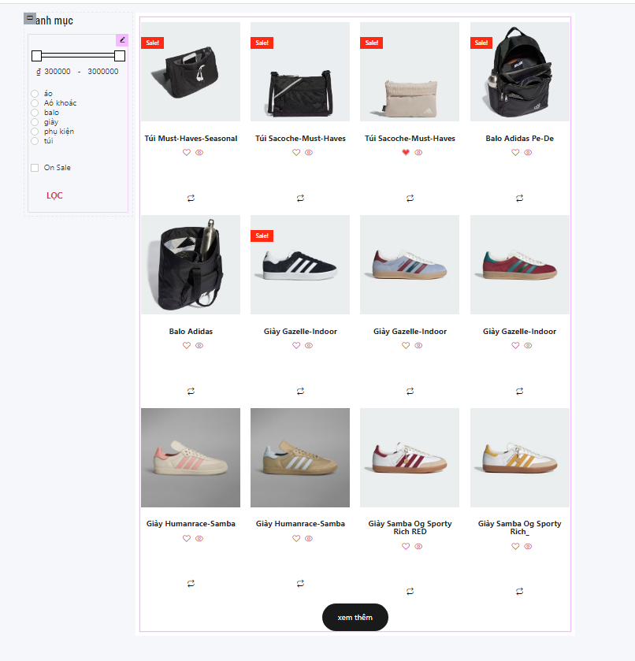

## 4.Tạo mã gảm giá

1. Điều hướng sang **Tiếp thị > Mã giảm giá** trên menu bên trái.

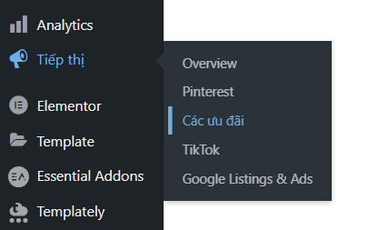

1. Nhấp vào nút **Thêm mã giảm giá**.

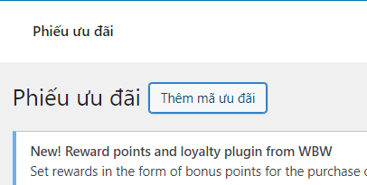

1. Nhập một mã giảm giá mới theo cách thủ công hoặc nhấp vào **Tạo mã giảm giá** để cho phép WooCommerce tạo một mã cho bạn.

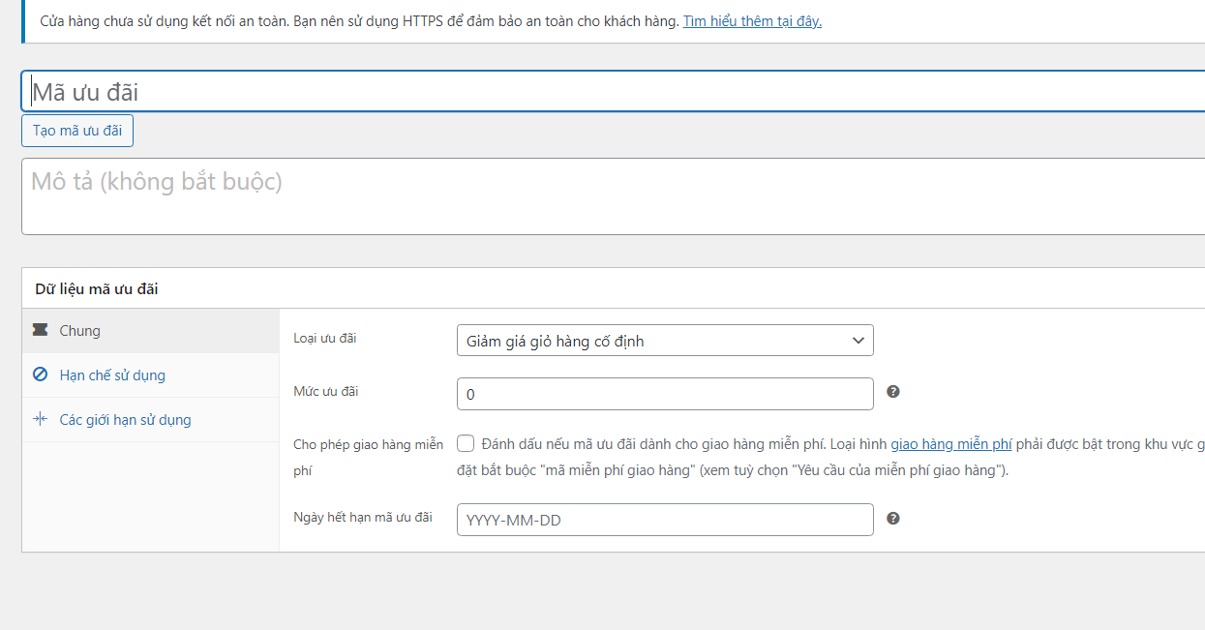

1. Chọn một **Loại giảm giá** và **Số tiền giảm giá**, tối thiểu, dưới thẻ **Tổng quan** của hộp nhập Dữ liệu mã giảm giá.

Nhấp vào nút **Phát hành** ở góc trên bên phải màn hình.

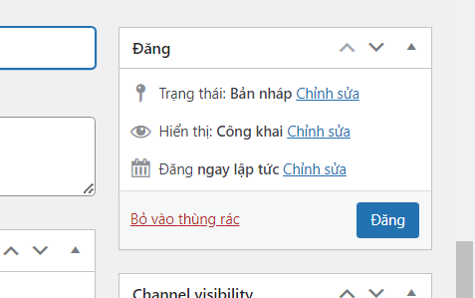

# Tùy chỉnh cho trang single product , trang giỏ hàng , trang tìm kiếm với template

## 1.Sửa với theme build

-Tại giao diện chính của wordpress ta click vào phần template -> chọn theme build

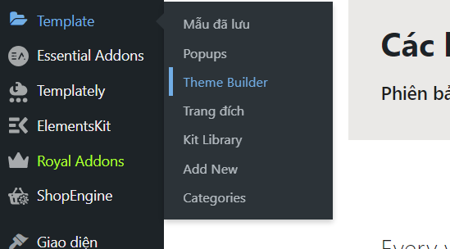

-Sau khi click vào ta được giao diện sau và chọn vào phần single product

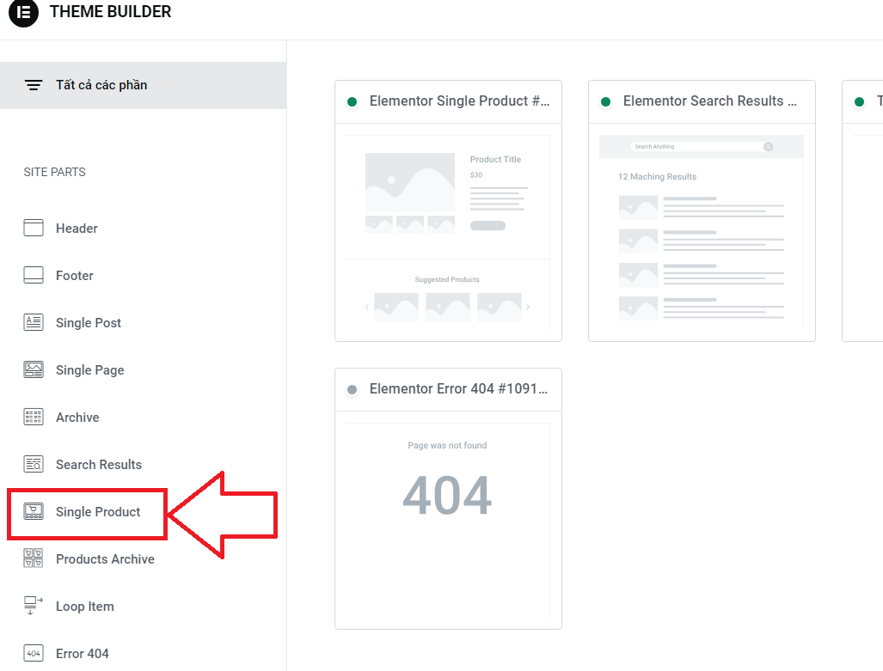

## 2.Sử dụng các mẫu có sẳn trong templately

-Tại phần tạo vùng chứa ta chọn vào phần icon này



-Khi lần đầu vào thì templately sẽ yêu cầu chúng ta đăng kí là liên kết tài khoản

-Sau khi đăng ký và liên kết tài khoản thành công thì ta bản giao diện sau sẽ hiện lên

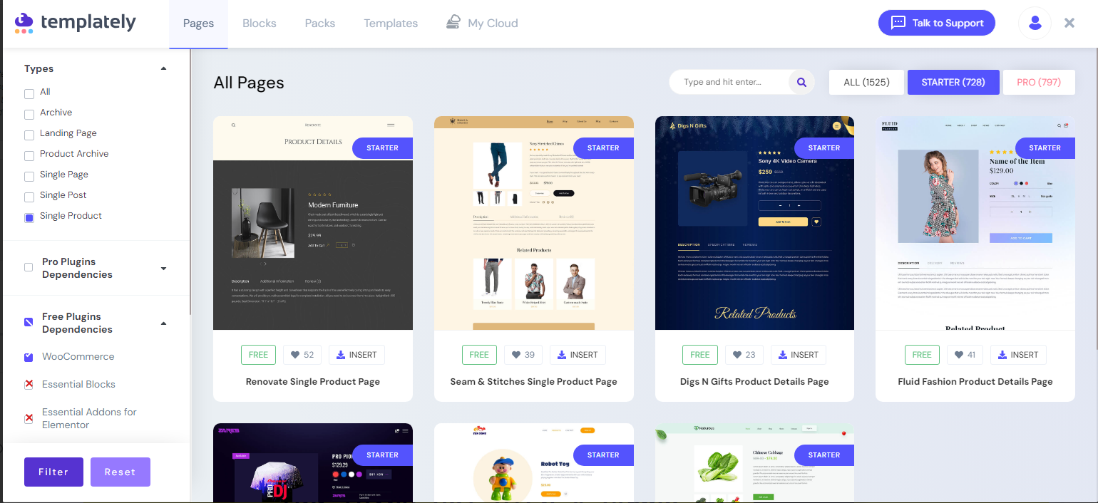

-Ở mục tìm kiếm ta tìm kiếm gloria Boutique Single Product page và chọn vào insert

-

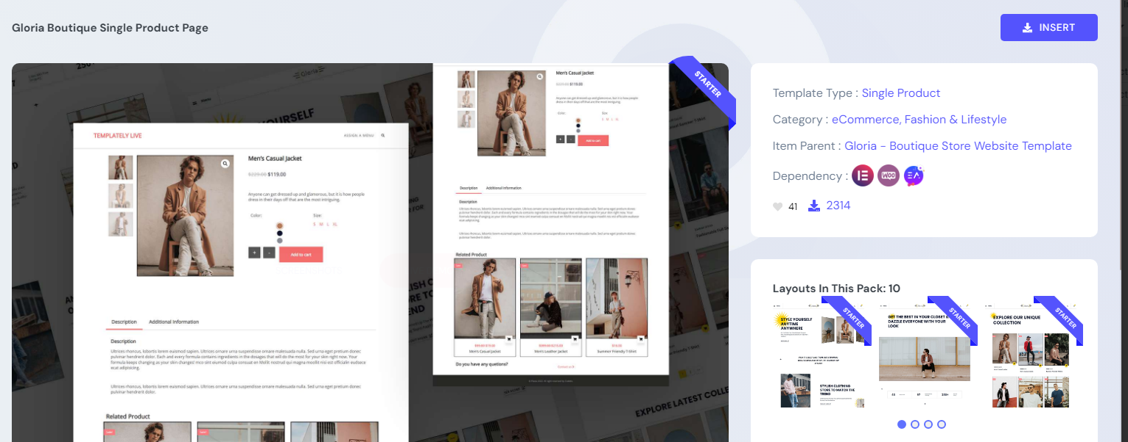

**Sau khi insert ta sẽ được một giao diện single product đã thiết kế sẳn và có thể chỉnh sửa được như sau:**

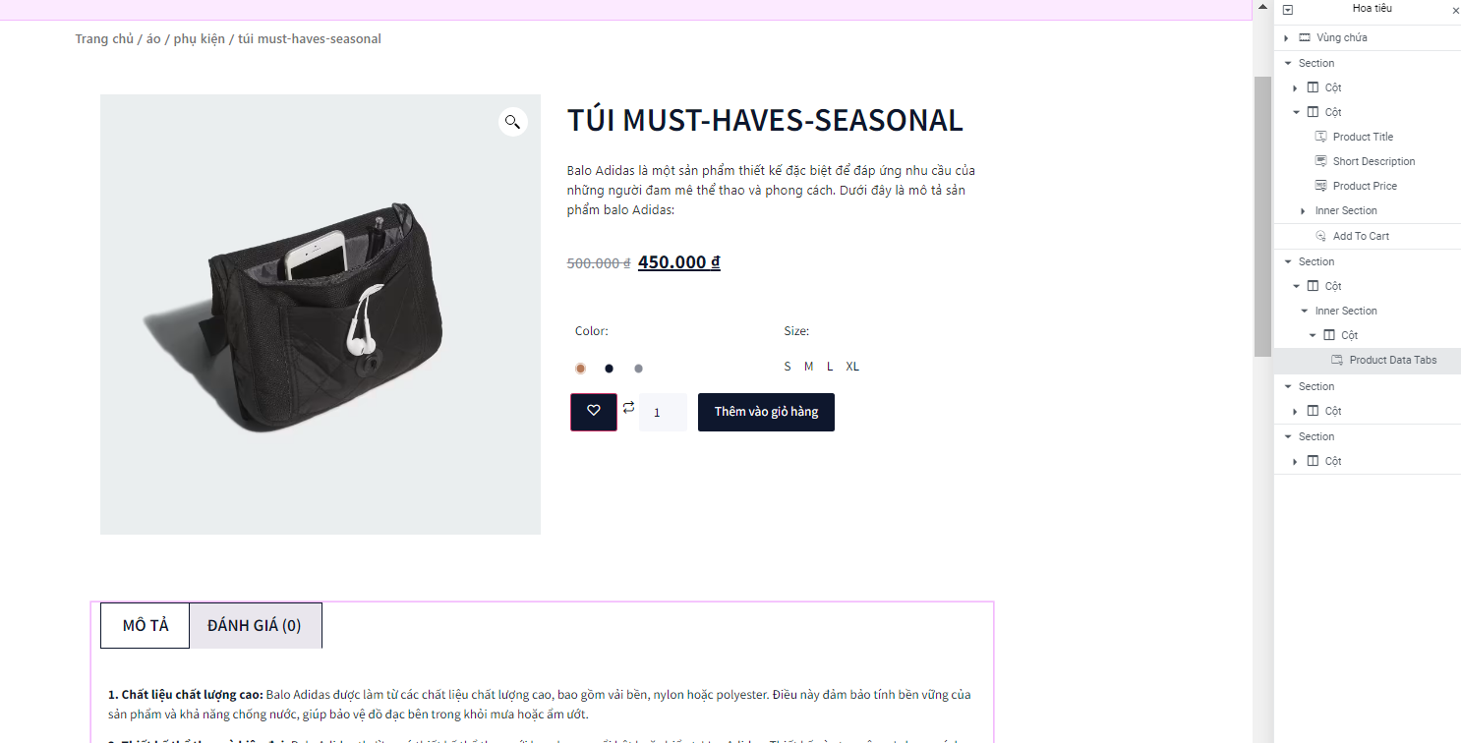

## 3.Tùy chỉnh cho trang single products giao diện

Với giao diện mẫu ta sẽ tùy chỉnh theo ý mình

3.1Thêm lối tắt với Wcommerce Breadcrumbs

Ta thêm một vúng chứa mới và add Wcommerce Breadcrumbs vào

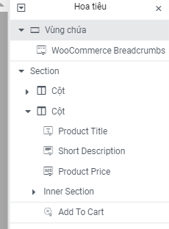

Sau khi add vào thì ta sẽ được như sau:



Để đẹp hơn thì ta chỉnh sửa lại các thuộc tính cho text

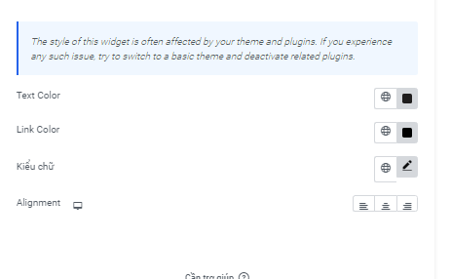

-Ta chỉnh sửa màu cho text color và link color là màu đen

Kết quả sau khi chỉnh sửa :

3.2 Tùy chỉnh cho phần products

-Để nhận diện dễ dàng hơn các phần mà ta muốn chỉnh sửa thì ta mở hoa tiêu và click vào phần mà ta muốn sửa

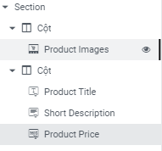

-Products tille

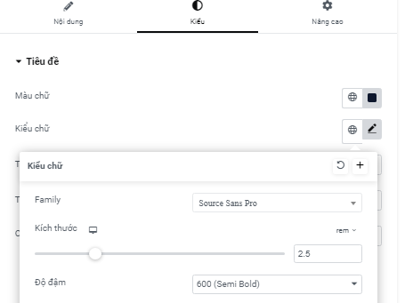

-Ta chỉnh lại màu chữ là màu đen

-kích thước là 25

-Độ đậm là 600

-Products pirce

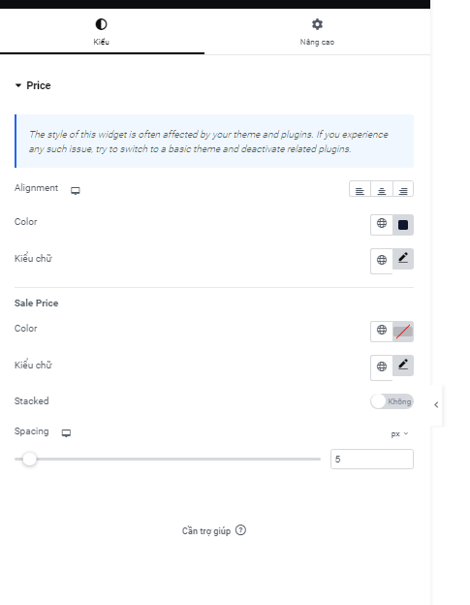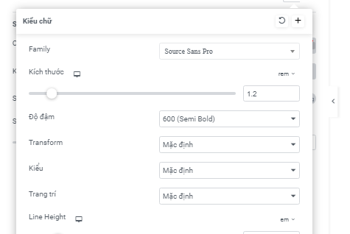

-Ta sẽ sửa lại màu chữ là màu đen

-Kích thước là 12

-Độ đậm là 600

ADD to cart:

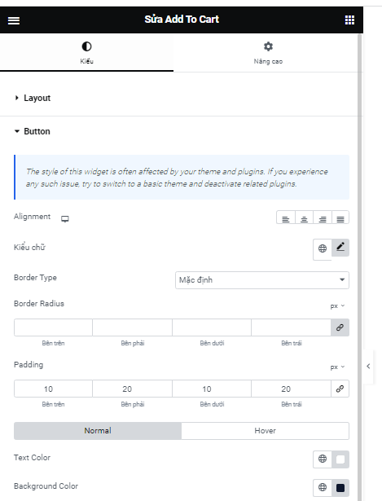

-Ta chỉ chỉnh sửa nền thành màu đen

3.3 Tùy chỉnh cho các phân bên dưới

-Các phần heading bên dưới ta chỉnh cần chỉnh sửa nội dung lại thành tiếng việt

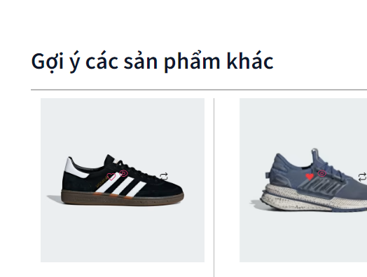

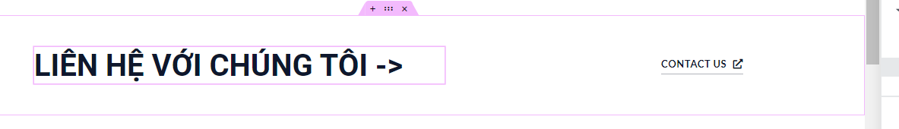

-Với phần product gird thì ta sửa giống với phần product gird ở trang chủ

Kết quả sau khi chỉnh sửa giao diện:

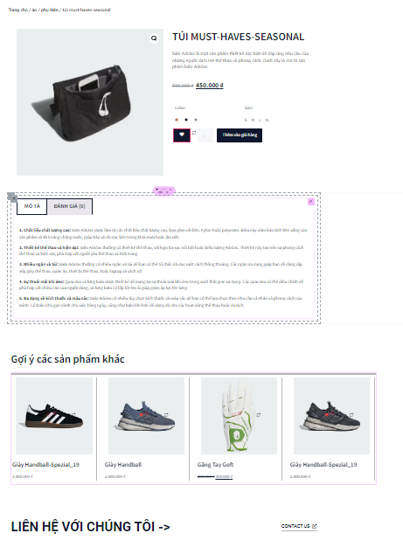

## 4.Tùy chỉnh giao diện cho trang giỏ hàng

Chọn 1 mẫu giao diện có sẳn trên templately

-Ở đây tôi sẽ chọn giao diện mẫu như sau:

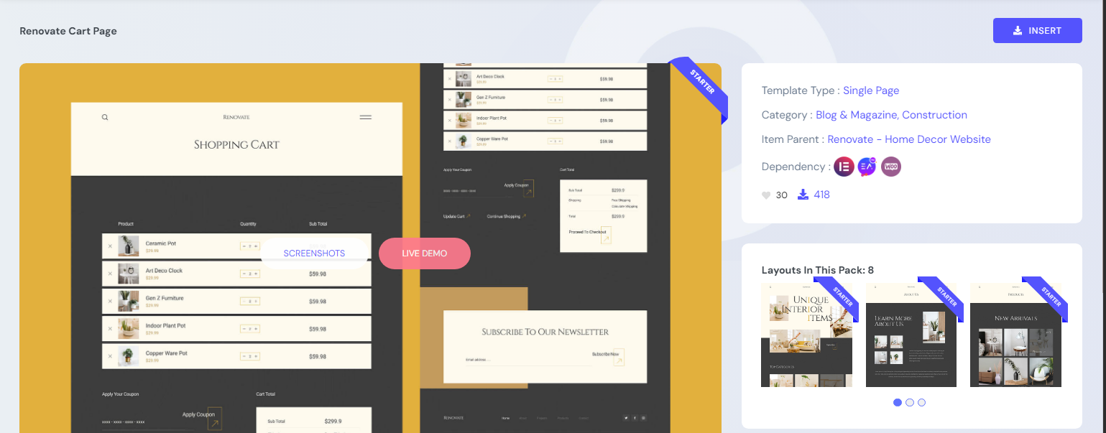

Sau khi insert thì ta được giao diện:

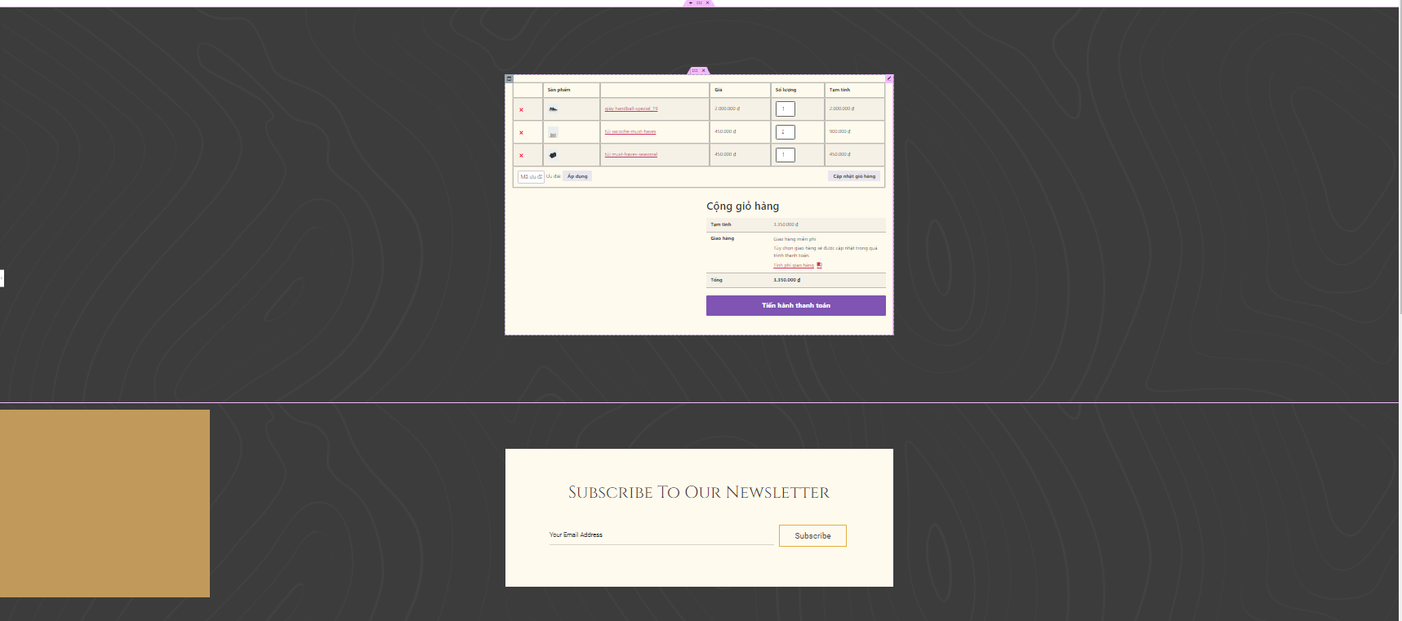

4.1 Chỉnh sửa lại giao diện mẫu

-Xóa phần Subscribe To Our Newsletter:

Ta vào hoa tiêu chọn vào Section có chứa nó và xóa nó đi

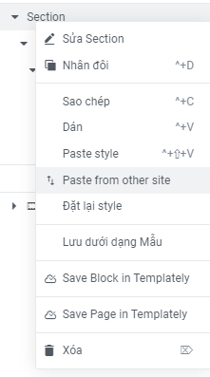



Giao diện sau khi đã xóa

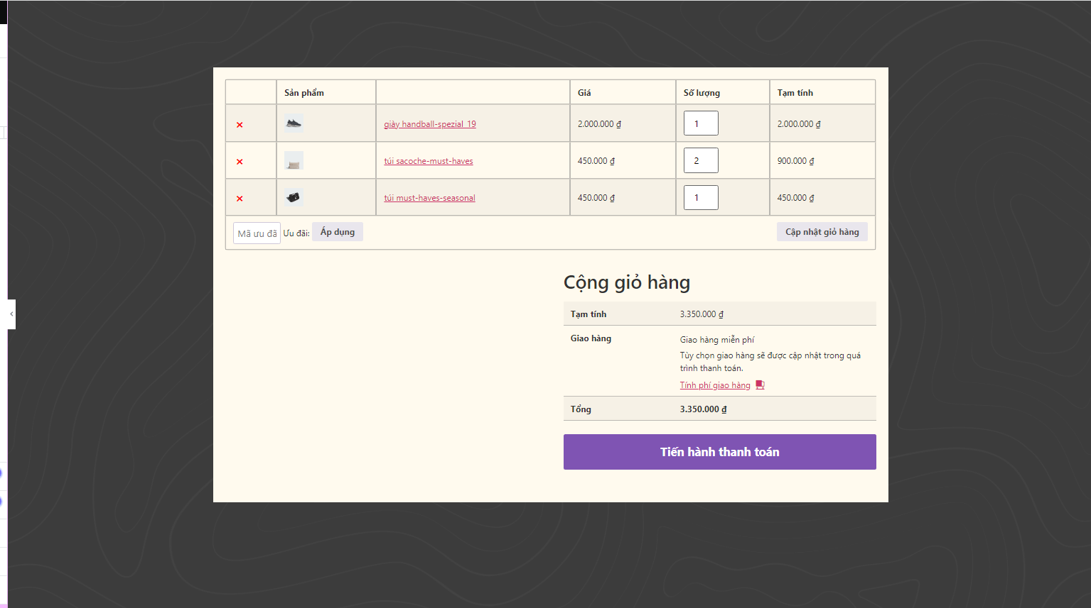

4.2 Chỉnh sửa màu nền cho ô thanh toán

-Ta thiết lập lại màu nền cho section là màu trắng

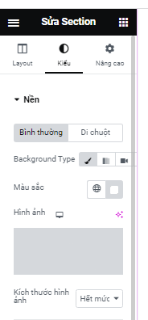

4.3 Tạo phần gợi ý sản phẩm

-Ta tạo 1 vùng chứa mới và thêm vào mục heading và Woo products carrousel

-Sửa cho phần heading

Nội dung:

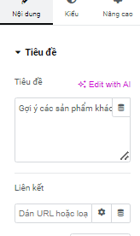

-Ta sửa phần text thành gợi ý các sản phẩm khác

Kiểu:

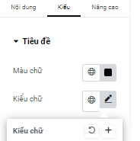

-Ta sửa màu chữ thành màu đen

-Sửa cho phần Woo product carousel

Layout Setting:

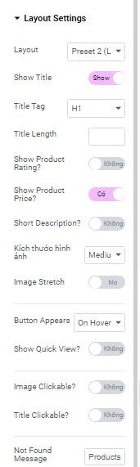

-Phần layout ta chọn là preset 2

-Bật show title

-Bật show product Price

Carousel setting:

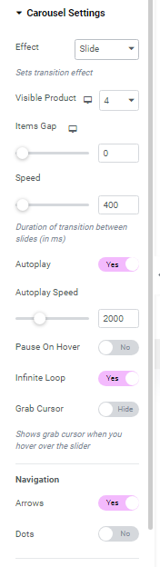

-Phần Effect ta chọn là slide

-Tốc độ là 400 đây là tốc độ tự chuyển đổi ảnh trong carousel

-Visible Product ta chọn là 4

-Ta chọn bật auto play

-Navigation ta bật Arrows

Kết quả sau khi chỉnh sửa :

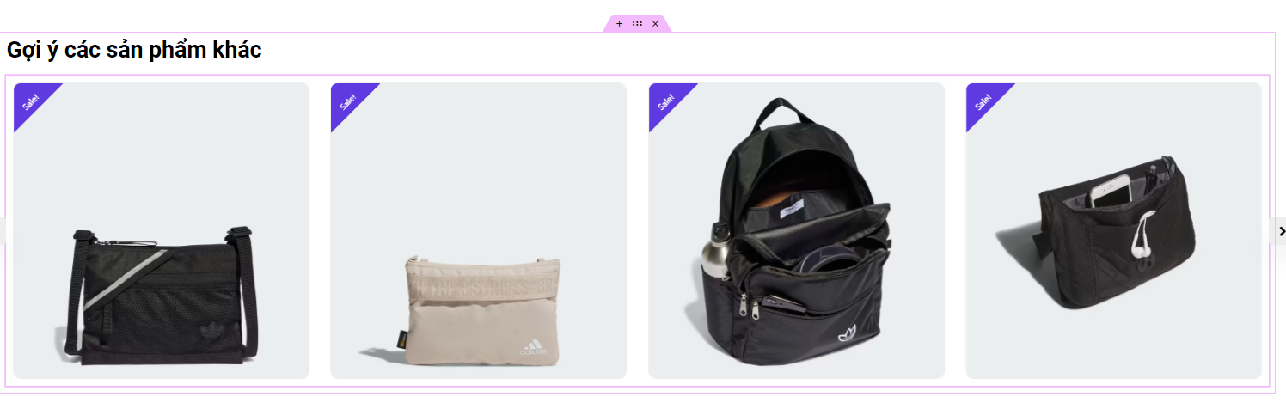

## 5.Tùy chỉnh giao diện cho trang tìm kiếm

-Ta và trong theme builder và chọn vào search results

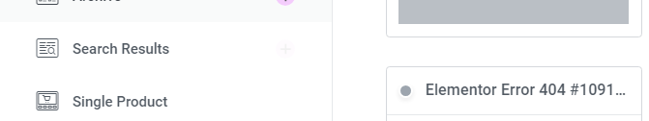



-Ta chọn vào add new thì nó sẽ hướng chúng ta tới trang chỉnh sửa với elementor



-Sau khi vào trang sửa ta thêm vào 2 vùng chứa mới

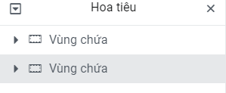

5.1 chỉnh sửa vùng chứa 1

Ta thêm vào vùng chứa 1 heading để hiển thị ta chữ kết quả tìm kiếm:



Chỉnh sửa lại nội dung cho heading và phần màu chữ :

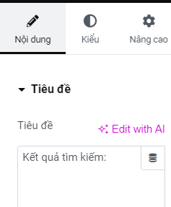 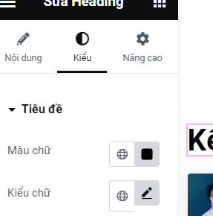

5.2 Chỉnh sửa vùng chứa 2

Đây là phần sẽ hiện thị kết quả tìm kiếm

Ta cho vào vùng chứa 2 mục Archive Posts

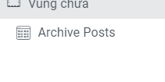

Ta điều chỉnh phần Archive Post như sau:

Layout:

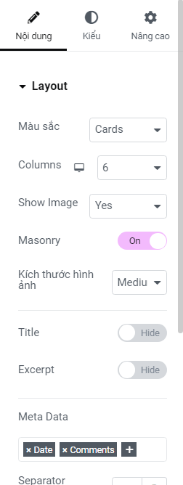

-Ta chọn màu sắc là cards

-Columns là 6

-Chọn show image là yes tại đây nếu có hình đại diện thì nó sẽ hiện ra

-Meta data ta sẽ bõ đi 2 phần date và comments

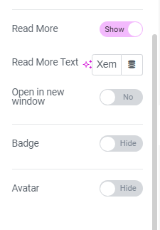

-Ta tiếp tục bật phần read more và sửa lại nội dung text của button

-Các phẩn như open in new window , badge , avatar ta tắt đi

Advanced:



-Ta sửa lại phần text bên trong nếu như không có kết quả tìm kiếm thì nó sẽ hiện ra phần text ở trong

Kết quả khi ta tìm kiếm :

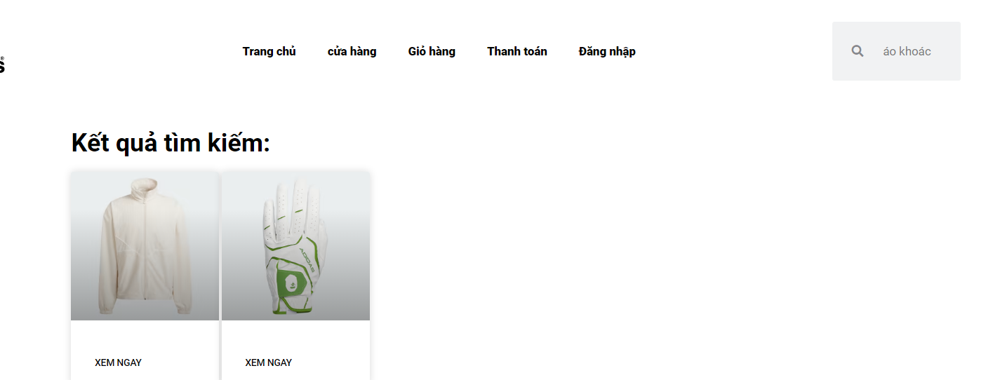

q

# Tạo trang đăng nhập

Tạo 1 trang đăng và bắt đầu chỉnh sửa với Elementor

5.1 Thiếp lập vùng chứa v

-Tạo 2 vùng chứa lớn và add các mục như sau vào:

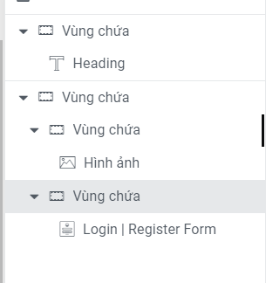

-Vùng chứa lớn thứ nhất ta sẽ add vào 1 mục heading

vùng chứa lớn thứ 2 ta sẽ add vào 2 vùng chứa nhỏ , vùng chứa nhỏ thứ nhất sẽ có mục hình ảnh, vùng chứa nhỏ thứ 2 sẽ là form login|register form

5.2 Chỉnh sửa với vùng chứa 1

Chỉnh sửa phẩn heading bên trong

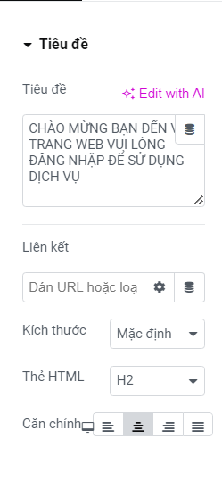 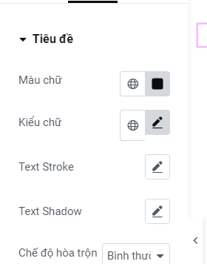

-Ta sửa lại nội dung là: **CHÀO MỪNG BẠN ĐẾN VỚI TRANG ĐĂNG NHẬP**

-PhẦN căn chỉnh ta sẽ cho chữ vô giữa

-Với kiểu ta sẽ cho màu chữ là màu đen

Kêt quả : 

5.3Chỉnh sửa phần vùng chứa 2

-Chỉnh sửa phần layout cho vùng chứa 2 :

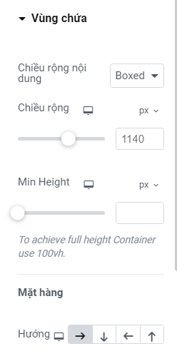

-Chiều rộng là 1140

-Hướng là sang phải

-Chỉnh sửa vùng chứa nhỏ 1

-Ta thêm hình ảnh vào

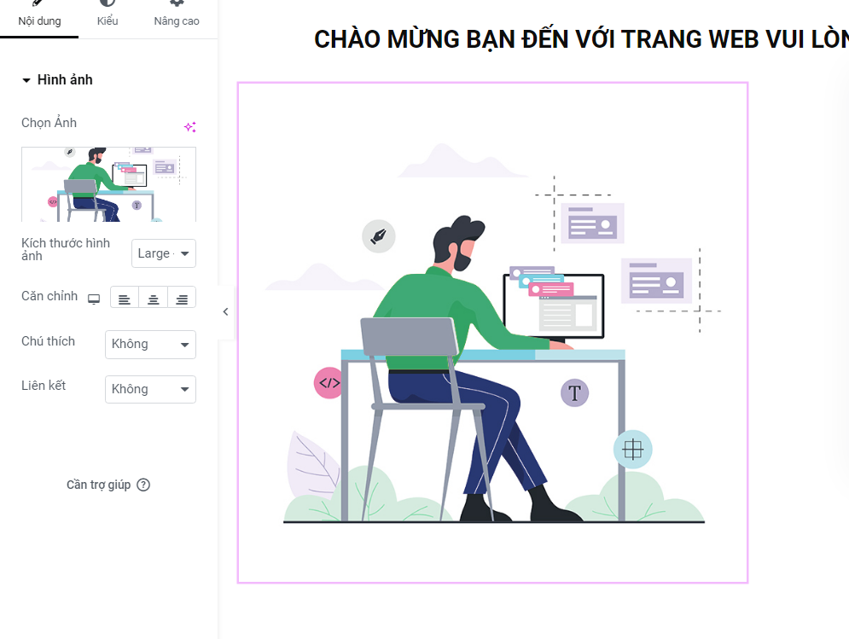

Chỉnh sửa form login

Tại phần nội dung của form login ta sửa lại các thông tin sau:

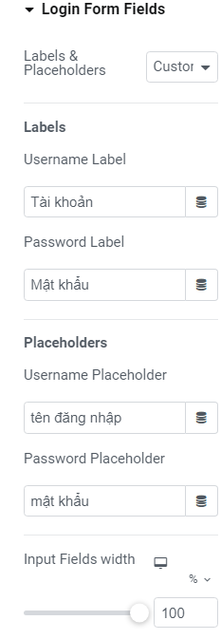 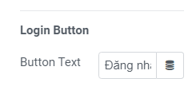

-Đổi labels & placeholders thành custom

-Usename label ta sữa lại thành Tài Khoản

-PassWord Label ta sữa lại thành Mật khẩu

-Username Placeholder ta sữa lại thành Tên đăng nhập

-Password Placeholder ta sữa lại thành mật khẩu

-Sửa login button đổi text thành đăng nhập

Ta sang phần kiểu chỉnh sửa cho login button

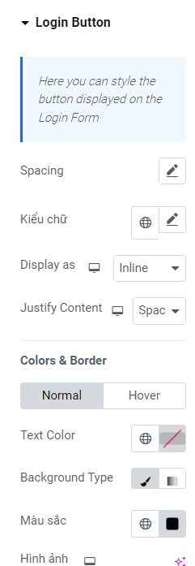

-Ta sữa màu nền của button thành màu đen

-Ta thực hiện tương tự với phần đăng kí

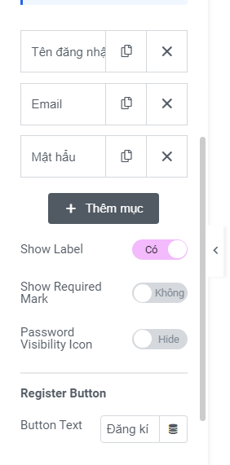 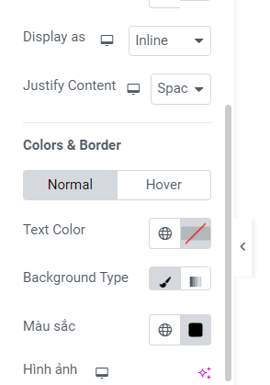

Kết quả:

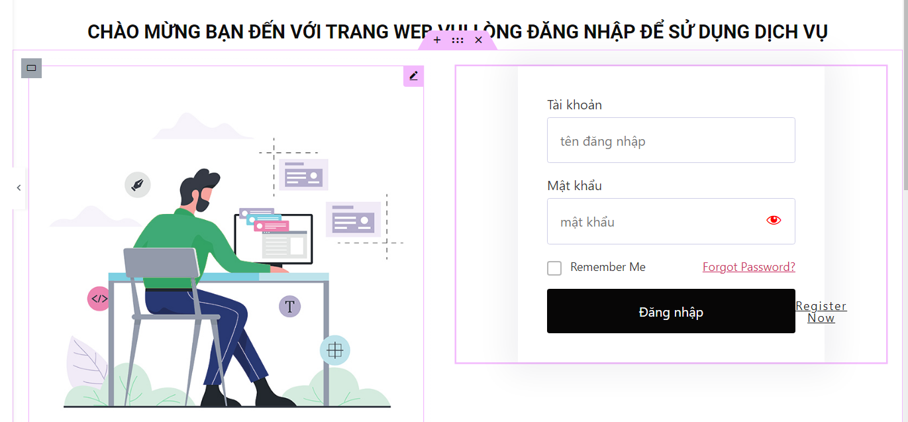

# Tạo trang liên hệ

Ta tạo 1 trang mới và bắt đầu chỉnh sửa với Elementor

Tạo và add các vùng chọn và các mục sau:

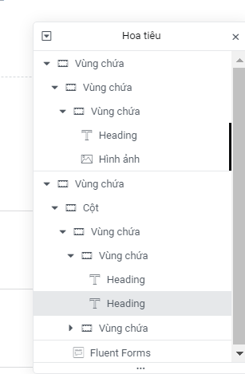

-

# Kết luận

Trong khóa học này, tôi đã thu nhận một loạt kiến thức quan trọng và phát triển những kỹ năng quan trọng cho sự thành công trong lĩnh vực thiết kế web, phát triển phần mềm, và quản lý nội dung. Các chủ đề bao gồm cài đặt và tinh chỉnh WordPress, kiến thức cơ bản về hệ thống quản lý nội dung, và làm thế nào để tối ưu hóa công cụ tìm kiếm cho WordPress.

Không chỉ vậy, mà khóa học còn giúp tôi hiểu rõ về việc sử dụng Elementor để thiết kế trang web một cách linh hoạt và hiệu quả. Tôi đã có cơ hội thực hành việc viết mã nguồn thủ công với Elementor, mở ra khả năng tùy chỉnh và mở rộng tính năng của trang web theo ý muốn.

Bằng cách này, khóa học đã làm tăng cường khả năng của tôi trong việc quản lý dữ liệu và bảo mật, cũng như kỹ năng quản lý dự án và mã nguồn. Tổng cộng, đây là một hành trình học tập thú vị và mang tính ứng dụng cao, đưa tôi gần hơn đến sự thành công trong lĩnh vực này.